目次

インストールおよび登録

インストールAutopano
ようこそチュートリアルAutopanoインストール！最初にWebの公式サイトからソフトウェアをダウンロードします。
これを行うに、下記に提供するリンクに従って、インストールパッケージをご使用のオペレーティングシステムに一致するものをダウンロードして下さい。

中身
[hide]
- 1 インストールAutopano
  - インストールAutopano 1.1のMac
  - インストールAutopano 1.2パソコン
- 2 未バージョンの制限事項
- 3 ライセンスを購入
- 4 登録
http://www.autopano.net/buy-autopano/download.html

Macに Autopanoをインストール
- ファイルがダウンロードされます。dmgファイルは、デスクトップ上の仮想ディスクとして表示されます。 この仮想ディスクを開きます。 autopanoのアイコンをあなたの[アプリケーション]フォルダへ入れて下さい。ショートカットを参照してください。
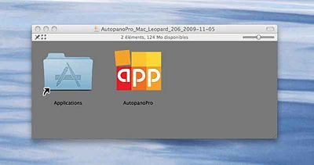
- アプリケーションフォルダのショートカットにAutopanoアイコンをドラッグします。
- 直接アプリケーションフォルダを開き、アプリケーションフォルダにAutopanoプロまたはautopanoギガを入れても良い。
- あなたは（AltキーとCmdキーを押したまま、アプリケーションAutopanoアイコンをデスクトップにドラッグする、）デスクトップ上にショートカットを作成することができます。
注：。dmgファイルホーム/ダウンロードにあります。

AutopanoのインストールのPC
- 場合は、ダウンロードしたファイルを開き、インストールの過程を経るPCをWindowsを実行してください。
- あなたのPCをLinuxを実行している。debファイルをダウンロードしている場合か。tar.gzファイルをインストールに進みます。

未登録のバージョンの制限
あなたのウェブサイトからダウンロードできるソフトウェアのバージョンはデモモードでいくつかの機能制限があります：
- すべてのレンダリング画像は、透かしを持っている。
- プロジェクトファイル（。パーノ）、保存することはできません
- エクスポートはpanotoolsに限る（最初の画像だけのペアがすべてのコントロールポイントでエクスポートされます）。
これらは、わずか3制限されます。ソフトウェアの残りの部分は完全に機能している。 また、試用版は時間制限されていません。 あなたは、あなたのプログラムを評価する長期未登録のバージョンを使用することができます。

購入ライセンス
ありがとうございました！ それが今日は良い市場ご利用上のソフトウェアをステッチのアイディアをサポート努力をあなたにもたらす最高。これを行うには、ちょうど店オンラインに私たち：
http://buy.kolor.com
あなたは、利用可能な支払いオプションを必要なすべての詳細を購入手続きに関する見つけるかもしれません。また、あなたの顧客アカウントを管理できるようになります。
購入プロセスの終わりには、PDF形式で請求書とご購入のための登録キーを電子メールを受信します。 ここではメッセージの例ですが送信される：
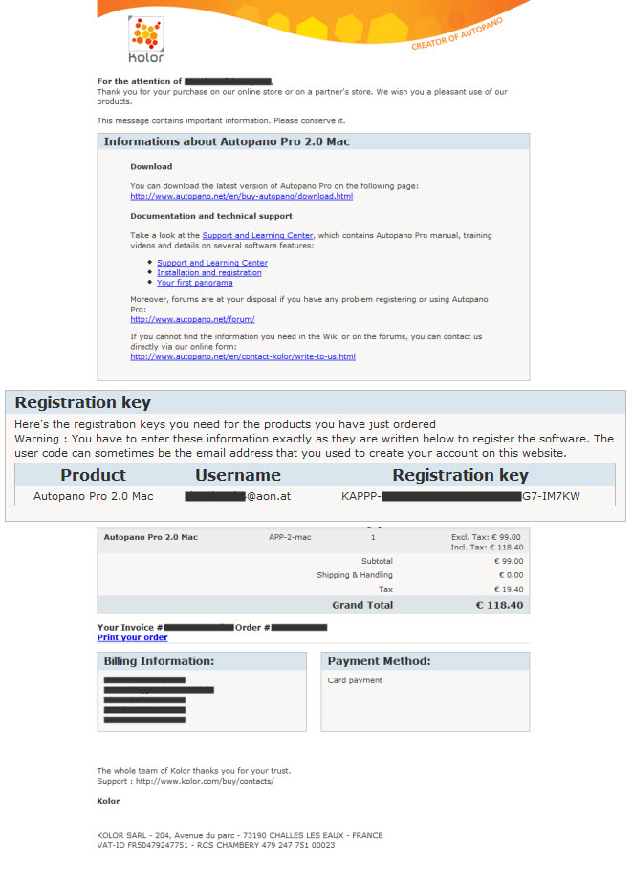

登録
いつ最初の打ち上げのautopano Proとあなたはまだソフトウェアを登録していない、次の画面が表示されます：
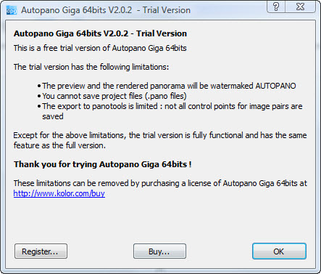
クリック«登録して... »ボタンをクリックする確認メールで受信した登録情報を入力します。
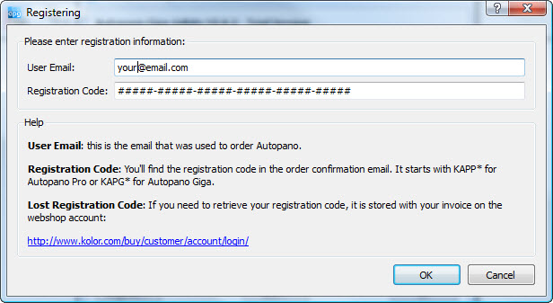
注意登録データを正確にそれがあなたに送信された入力してください。
完了！ あなたのautopano Proインストールを完了している！

メインウィンドウ

インタフェースの説明
ソフトウェアの主なインターフェイスは3つの主要領域に分かれています：
- メインツールバー：便利なツールほとんどのコレクションは、
- グループは、ビューには、 ：開くことができますになる様々な画像グループをユーザーが管理する1つまたは複数のパノラマ、
- パノラマ表示：表示されますパノラマのメモリは現在、ファイル挙結果のから保存された以前は次の検出またはからの読み込み

中身
[hide]
- 1 インターフェイスの概要
- 2 メインツールバー
- 3 プロジェクトファイル（。パーノ）
  - 3.1 オープニングAutopanoプロジェクト
- 4 パノラマ検出
  - 4.1 フォルダの分析
    - 4.1.1 全体像
    - 4.1.2 インターフェイス
    - 4.1.3 グループの作成
  - 4.2 画像解析
- 5 GUIのレイアウト
- 6 ワークスペース管理（。apw）（のみギガAutopano利用可能）
  - 6.1 負荷のワークスペース
  - 6.2 ワークスペースを保存
- 7 バッチレンダリング
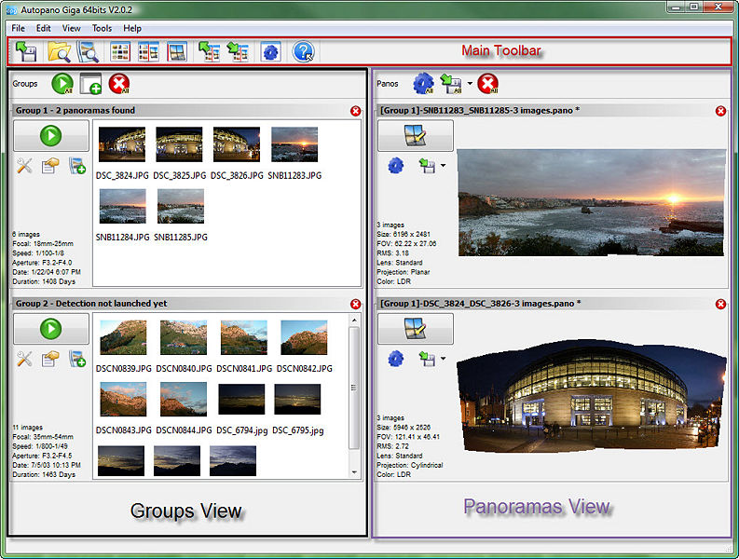
このツールバーは4つのエリアに分かれています：
- プロジェクトの管理ファイル：
- パノラマ検出：
- GUIのレイアウト： 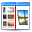
- ワークスペースの管理： Autopanoギガのみ）
- バッチレンダリング：
最後のアイコンを あなたは各ボタンのいくつかのヘルプコンテンツを表示することができます。 ボタンをクリックしてこのアイコンをクリックし、[あなたが必要と役立ちます。

プロジェクトファイル（。パーノ）
Autopano Proプロジェクトのファイル（。パーノの拡張）を使用しているパノラマALLをfileに使用するsaveのパラメータのソースリスト：images、color補正パラメータは、renderingファイル形式は、一般Itは、ファイルをこのkeep usefulになるかもしれないあなたがパノラマで保存時に作業を再開し、新しいレンダリングを行うには検出フェーズを再度移動することなくできるようになります。 このファイルはテキストファイルであり、任意のテキストエディタで開くことができます。
のautopano Proはまた、他の非常に人気のあるプロジェクトのファイルの種類をサポートしています：PanoToolsのプロジェクトファイルの形式を。 また、インポートすることができますこれらのファイル形式にエクスポートします。
オープニングAutopanoプロジェクト
このボタンは、Autopano Proプロジェクトファイル（読み込むために使用されます。パーノ拡張子）。 プロジェクトファイルは、Autopano Proでパノラマを合成した後、プロジェクトを保存するから取得されます。
注：複数のプロジェクトファイルを選択可能です。

パノラマ検出
フォルダ解析
このアイコンは、特定のフォルダの内容の分析を起動し、その場合は、そのサブフォルダの内容は、画像を探して選択使用する。 分析は、イメージのグループの作成では、それぞれの検出後、1つのパノラマを生産することになります。

全体像
のは、ちょうどあなたのカメラのメモリカードからハードディスクドライブにイメージの束をアンロードすると、あなたが今の画像をあなたが撮影されている様々な個々のパノラマに属する整理する必要があると思うし始めているとしましょう？ まあ考えるのをやめ！ あなたはこのもう行う必要はありません。 のautopano Proはあなたのためにそれをやるよ！ ここではどのように：
時旅行、休暇、またはプロの割り当てでも、正確なキャプチャした日付と時間は画像と一緒に格納されている間に撮影する。 ときは、最終的なパノラマを相次いで占めるようになる個々のショットをクリックすると私たちは一般的に1つの場所に立ってされるパノラマ撮影。 我々は、我々ギアを荷造りし、次の撮影場所に移動し、再びそれを行う。
私たちがこの現象を得ること個々の画像は、単一のパノラマを頻繁にほぼ同時期に撮影され、互いに数秒以内に最大で属しています。 孤立したイメージが見つからない場合は、意味がない他の写真はのは、同じ時間、それはおそらく、この特定のイメージがパノラマに属していないことを意味言って聞かせて以内に撮影されます。
当社のツールは、その後彼らは、2つのグループ間の区切りとして休止期間（無写真が撮影された期間）を使って撮影された画像のグループを、日付と時刻に基づいて作成されます。

インターフェイス
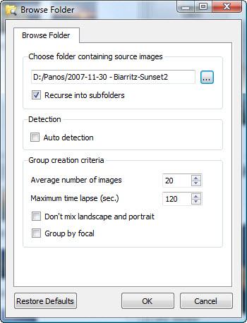
ブートン"..."
これは、分析フォルダを願っているを選択する必要になります許可参照ボタンフォルダ 。
- 再帰サブフォルダに
このチェックボックスがチェックされている場合、分析は、すべてのサブフォルダを選択したフォルダに含まれているアカウントを取るでしょう。 各サブフォルダに自動的に別のグループに結果。
- 自動検出
自動的にすべての新しく作成されたグループのコントロールポイントの検出とパノラマプレビューの表示を起動します。
- の画像数の平均
この値は、それがまだ可能分析した後、1つのグループから別の写真を移動し、新しいグループを作成する"画像グループから既存のグループを削除することを忘れないでくださいグループ（構成することができます画像の数に影響を与えるインターフェイスの"参照）。
- 最大時間の経過（秒）
写真は順番に撮影されたスキャンされます。 画像は同じグループに前のものと所属する、2つの画像間の時間差の値ここで選択したよりも小さくする必要があります。
- 肖像画と風景混入しない
このオプションは、両方の肖像画や風景の画像を含むことができなくなりますグループをチェックされます。
- グループ焦点
このオプションがチェックされている場合、グループは画像のみを含むことができる、同じ焦点距離を使用して撮影されます。

集団創作
グループは）sec.（経過作成さによって最大時間と使用して2つの値： 平均数をの画像 。 これは、このように動作します：
- すべての画像は大きなグループに格納されます。 画像は、日付、時間撮影EXIFの撮影日付を（増加）でソートされます。
- アルゴリズムは2次の画像間の最大の時間経過を探します。
  - と言うのすべての画像がいる最大の分離これ以上、時間の範囲よりも短い時間の経過（）とそれがため、この最大の時間を停止するアルゴリズムが経過は、すでに以下）sec. 以上の最大時間経過（秒。
  - それはこの最大の時間経過は私たちの制限よりも大きいですが、2つの新しいサブグループにグループを分割します。
- アルゴリズムは、制限分割続行する画像のグループまでの平均数に達するとグループのサイズが。
例：
- の画像数の平均 = 1他の最大時間経過（秒）= 10
  - グループのみ10秒、最大で区切られているイメージを持って作成しました。 あなたが1つだけイメージグループを取得することができます。
- の画像数の平均 = 1000らの最大時間経過（秒）= 10
  - グループは、それぞれが、そのグループ内の画像間の時間周未満の10秒であることを確認されていません1000の画像になります。
画像解析
このアイコンはのステッチの検出を実行するために使用される1つまたは複数のパノラマを手動で選択した写真から。 新しいグループが主要なGUIの左側のパネルで一緒に表示されます、1つまたはGUIの右側のパネルにいくつかの関連するプレビュー。

GUIのレイアウト
：のみが表示されますパノラマプレビューIDEのグループパネル（）。
：分割のメインのGUI等しい2つのパネル：左側のパネルグループを、右側のパネルパノラマプレビューを表示する表示に。
：グループパネルのIDEのみが表示されますパノラマパネル（）。

ワークスペース管理（。apw）（のみギガAutopano利用可能）
ワークスペースファイル （。apw拡張）パノラマやグループオープンのすべてのリストです使用する格納されます。 あなたはたとえばAutopanoギガを閉じる前に、このワークスペースの以前の状態に迅速に復帰を許可。
このファイルはテキストファイルであり、任意のテキストエディタで開くことができます。
負荷ワークスペース
から許可ワークスペースを読み込む場合は、以前は次の（保存されます。apw）ファイルです。
ワークスペースの保存
の許可ワークスペースを保存するには（。apw）ファイルです。

バッチレンダリング
：使用してこのアイコンを表示、または非表示にするバッチをレンダリングするウィンドウです。

グループプロフィール

コンセプト
ビューには、ワークスペースをグループのソース画像を許可するの領域ですグループ。 一度グループが独立して、各グループに起動できるパノラマの検出に作成されます。 検出されたパノラマは、その後のパノラマビューで表示さ
れます。

中身
[hide]
- 1 コンセプト
- 2 グループは、ツールバー
  - 2.1は 、縫い目を検出すべて停止
  - 2.2 新しいグループ
  - 2.3 クローズすべてのグループ
- 3 画像のグループ
  - 3.1は 、検出停止
  - 3.2 検出の設定
  - 3.3 画像の設定
  - 3.4は、 画像を追加
- 4 の変更グループのコンテンツ
- 5 ソースイメージビューアの
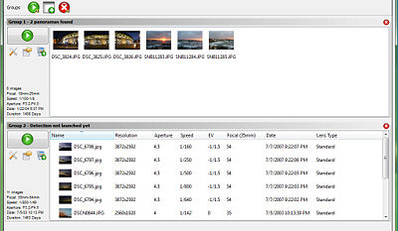

グループは、ツールバー
検出シーム、 停止のすべて
このアイコンは、すべて現在開いているグループでパノラマの検出を起動するために使用されます。
同じボタンの停止のバージョンが検出プロセスを停止するために使用されます。
新しいグループ
このアイコンは、いくつかの新しいグループに、このときに便利分割既存のグループは、新しい、空のグループを作成するために使用されます。 マウスを使用するとしてドラッグすると写真を空新しく作成したグループに、他のグループから取らドロップを使用。 また、直接開いてWindowsエクスプローラのウィンドウ（またはFinderのMacから同じ。）ドラッグアンドドロップメソッドを使用して画像をインポートすることができます。
クローズすべてのグループ
このアイコンは、ワンクリックですべての現在開いているグループを閉じます。

画像グループ
GUIの領域はグループを表す、上記の画面キャプチャで表示され、次のとおりです：
- タイトル;一意のグループ番号とグループのステータスを示します。
- 1つは、（1）大のアイコンは、パノラマの検出、すなわち、メイン集団行動を表す。
- 3（3）小さいアイコンのグループのパラメータを調整するために使用。
- パラメータを撮影にすぐに参照できるデータをグループ化の概要。
検出、 停止
このボタン上の写真のグループに含まれる検出プロセスを起動する、クリックすると、1回のプロセスを2つ以上の検出された場合、パノラマ、またはパノラマのプレビューが表示されます完了しました。
グループは、完全に建設された場合、このプロセスは、画像ごとに1つのパノラマをグループごとにパノラマ各グループ内のすべての画像が含まれますが生成されます。 ていない場合は、1つのグループのいくつかのパノラマで、さらにどれもリンクはないの写真orソフトウェアはいくつかの（）次のオプションを参照してください検索することができない場合の間に存在する場合に終わることができます。
中に検出プロセスボタンに停止変更検出]ボタンおよび完了その前に検出を取り消すために使用することができますがあります。

検出設定
このダイアログの影響方法ソース画像の設定が一緒にステッチされます。
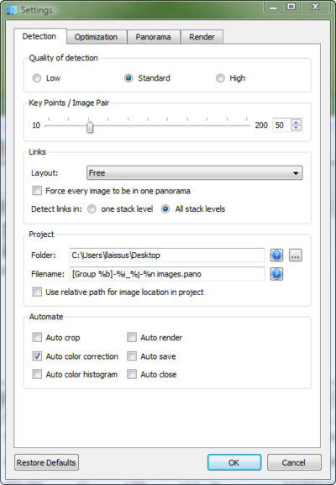

- 検出品質
  - 低速度は品質と検出点は良い妥協の間の制御。
  - 標準 （デフォルト） は密度を高めるコントロールポイントが、速度に低下検出。 画像のセットの場合、このオプションは、全体的なパノラマの検出の品質を高めることができる小型の重複率を提示する。 また、パノラマブラケット多くを提示すると使用されます。
  - 高は非常に ）遅く、あきらめてほとんど予約に必死の前に価値が...（例試み。
- コントロールポイント/画像ペア ：これは、ペアごとのイメージに使用されますポイント制御数。 影響は、コントロールポイントの数は、PanoToolsと同様、全体的な検出の品質エクスポートされます。
- リンクレイアウト ：
  - 無料で （デフォルト）：この設定はプロセス（複数の行および列）の検出の制約を適用しない撮影。 のautopanoすべての画像間のすべての可能なリンクを探している。 それは可能です、彼らは非常に似ているため、実際に1別の（例：中庭に隣接の多くを提示することができます置かれていないソフトウェアが"本当のfalse"links画像の一部がindeedリンクさ意味してくるだろうこのモードを使用するときその建築対称性のために類似）。 それがされますしてから、リンクを間違って必要なものを修正コントロールポイントエディタ。
  - 単一の行、または列 ：これは、連続して適用されるときにソースが撮影された画像。 左から右へたとえば、行します。 使用して、このモードでは、"本物の偽"リンク画像の類似性から生じるの発生を回避できます。
  - リストのすべてのモデル ：取り扱い対象拡張別名で保存... 。 これが可能なリンクを使用している画像の間に新しい発見（ソースイメージを想定してのテンプレートとして、以前の検出と同じパターンで撮影された）ために本物の"偽"リンクwith最大終わる避けるために見つかりました。
- 強制的にすべての画像はパノラマ1つのする ：このオプションは便利ですが、うちとして残されている複数のソースの画像はそれが起こるいくつかのパノラマまたは1。 このあたりのは、しかし、検出の質を高めるのではなく、彼らが他の画像とのリンクを提示しない場合でも）のパノラマでこれを、これらは無視さイメージ（の含まれるソフトウェアを強制的に言うことはありません。
- 検出のリンク ：
  - 1）デフォルト のスタックレベル （：ソフトウェアスタックは同じ画像に属するすべてのなりますよう間のリンクのすべての可能性。
  - すべてのレベルをスタック ：のautopano画像のすべての間のすべての可能なリンクの意志を見る。
- プロジェクト ：あなたがファイルをすることができますプロジェクトに名前を使用する構文はここを変更するとともに、ターゲットフォルダにあります。
  - フォルダ ： 近くに自動モードをターゲットフォルダに保存使用してプロジェクトファイルがされますが保存するとき
  - 場所にプロジェクトイメージのパスの相対使用 ：
  - ファイル名 ：プロジェクトのファイルパーノ名の。ここで入力したテンプレートの特殊な構文を使用して生成されます。
- 自動化は ：Autopanoできる方法で、自分自身完全に自動化と、パノラマの数量を大量生産する。 オプションのセットは、ソフトウェアのデフォルトの動作を選択できます。
  - オート作物は ：パノラマ境界されるイメージの結果、空の領域を内部には、自動的にトリミングに任せる。
  - 自動カラー補正は、（ デフォルト）：自動的に画像のソースのバリエーション間の色補正のために。
  - オートカラーヒストグラムは ：フィルタを適用する自動カラーレベル。
  - の自動レンダリング ：完成したパノラマ検出タスクがされれば自動的に起動最終工程をレンダリング。
  - 自動保存 ：検出完了したタスクは自動的に保存度のパノラマを。
  - オートを閉じる ：自動的にパノラマを閉じる完成度検出されるタスクは、。 このオプションは保存さの自動で頻繁に組み合わせる。

画像設定
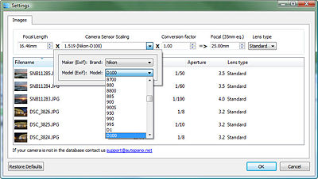
このアイコンは、画像の設定ウィンドウでは、レンズのようなものを使用する場合は、フィッシュアイの設定と一緒にお使いのカメラの設定を調整することができますへのアクセスを提供します。特殊なドキュメントページが利用しています画像の設定
画像を追加
追加するために使用、1つまたは複数の画像グループに。
コンテンツを変更するグループ
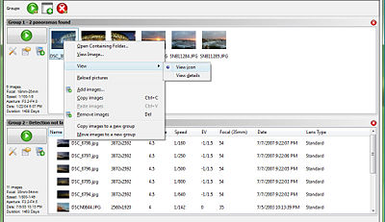
いくつかのオプションは、画像を整理する利用可能です：
- ドラッグアンドドロップ手法を使用します。 選択して、画像は、ドラッグして別のグループにそれらをドロップします。
あなたは、ドラッグとShiftキーのいずれかに移動するキーをドロップ組み合わせることができますか新しいグループにファイルをコピーします。
- グループビューでコンテキストメニューを使用します。 選択画像は右クリックメニューを表示します。 その後、新しいグループに、新しいグループに画像をコピーして、画像を移動することができますように...。 。
- あなたが移動または1つのグループから別の画像をコピーして定期的にCtrl + Cキー、Ctrl + Xキー、Ctrl + Vキー、キーボードショートカットを使用することができます。
- ドラッグアンドドロップ手法も利用可能なソフトウェアの外からです。 ただ、Windowsエクスプローラで画像の一部またはMac Finderでドラッグを選択し、Autopano Proで、それらをドロップします。 あなたがグループにそれらをドロップする場合は、新しいグループを自動的にそれらの画像が作成されますAutopano Proウィンドウ内の画像をどこドロップする場合、画像は、この特定のグループに追加されます。

ソース画像ビューア
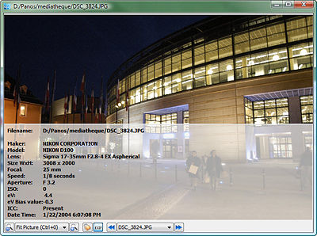
時グループウィンドウで、それが可能な表示することがダブル、そのサムネイルをクリックして任意のソースイメージ。 統合されたイメージビューアは、起動し、選択されたソースイメージのフルサイズのプレビューを表示します。 これは非常に便利ですが精製イメージのグループ。
ナビゲーションボタンは、イメージビューアウィンドウの下部に提供し、ズームのEXIFデータを表示可能にします。
興味深い機能も提供されます：同期ブラウジングは、次の図のように。 この機能は、2つのウィンドウを同時に閲覧する画像を含むの下部にあるアンカー選択してアクティブにすることができます。

パノラマ写真を見る

インターフェイス
このパネルは、各パノラマソフトウェアによって検出されたのプレビューが表示されます。 その後、またはレンダリングを編集する人はほとんど興味がある方にしている場合、単にパノラマを閉じることができます。

中身
[hide]
- 1 インターフェイス
- 2 パノラマツールバー
  - 2.1 レンダリング全てのパノラマ写真
  - 2.2は、 パノラマ写真を保存してすべての
  - 2.3 すべて閉じるパノラマ
- 3 パノラマ
- 4 レンダリングパノラマ
  - 4.1は、 プロジェクトを保存
  - 4.2 保存
  - 4.3を付け て保存...
  - 4.4を付け て保存拡張...
  - 4.5の テンプレートとして保存...
  - にPanotoolsエクスポート 4.6
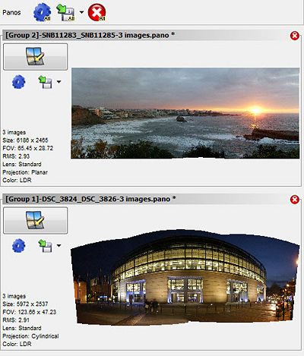

パノラマ写真ツールバー
レンダリング全てのパノラマ写真
このアイコンは、バッチ、ワンクリックで最終的なファイルを生成するキューを描画内のすべての現在開いているパノラマを配置することを可能にする。
を組み合わせてキーを押しながらキーボード ：このパラメータは、レンダリングおよび検証の意志の設定]ウィンドウをレンダリングを避ける開く。
パノラマ写真を保存してすべての
このアイコンが保存に必要なすべて現在開いているパノラマが保存されます使用します。
すべて閉じるパノラマ
このアイコンは、すべて現在開いているpanorramasを閉じます。 彼らの一部は、以前に保存されなかった場合は、場合と同様になったりしないするメッセージが表示されます。

パノラマ
パノラマは、重要なデータと一緒にウィンドウに表示されます：
- タイトル;関連するプロジェクトファイルの名前。 少しは"*"が表示されている場合それはパノラマはそれ以降変更されて最後に保存され、必要がある再度保存することを意味します。
- パノラマのズームプレビュー
- 大イコネはパノラマエディタを起動するために使用。 ヒント：パノラマプレビューをすることもできますダブルクリックしてパノラマエディタを起動します。
- 3（3）は小さいアイコン（レンダリング、保存してPanoToolsにエクスポートする）。
- パノラマは、データの概要
3枚の画像 サイズ：6196x2481 視野：62.22度× 27.06 ° RMSの：3.18 レンズ：標準 プロジェクション：平面 カラー：LDRの | は、出力のサイズは、レンダリングのオプションで設定ファイルを画像の数を与える、ビューのフィールド（視野）、最適化の品質（RMS）の、レンズの種類、投影タイプを使用し、色補正モードで。
レンダリングパノラマ
このアイコンを考慮パノラマのレンダリングの設定ウィンドウを開きます。 あなたは、画像ファイルに最終的なパノラマを生成することができる。 参照してくださいレンダリング設定]ダイアログこの情報を入手セクションをします。
プロジェクトの保存
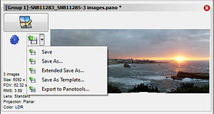
メニューcontextuel
Autopano Proプロジェクトファイルは（。パーノの拡張子）を使用しているパノラマのすべてのファイルに使用する保存パラメータofソースリスト：画像、色補正パラメータは、レンダリングのファイル形式などがそれはファイルをこのkeep usefulすることができます戻ってパノラマに保存時に来て、再度検出プロセスを再度移動することなく、それをレンダリングします。 このファイルはテキストファイルであり、任意のテキストエディタで開くことができます。
のautopano Proはまた、他の非常に人気のあるプロジェクトのファイルの種類をサポートしています：PanoToolsのプロジェクトファイルの形式を。 また、インポートすることができますこれらのファイル形式にエクスポートします。
保存
：ボタンキーの現在の名前。組み合わせでプロジェクトを保存しますがでCtrlを押しながらキーボードのボタンをします""し、動作を付けて保存として...。
別名で保存...
保存は、プロジェクトととして保存する必要があります名前を保存場所を指定している。
拡張を付けて保存...
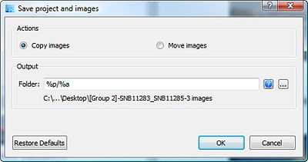
拡張を付けて保存...
保存は、プロジェクトととして保存する必要があります名前を保存場所を指定している。 単純な、非常にターゲット定義したディレクトリを使用]ボックスのパスの入力の構文を入力したアーカイブ、これはイメージのプロジェクトを許可ごとの方法で画像をコピーして移動したり、ソースすることができますトップの場合は、。
パスは、非常に構文モデル効率的な特殊な例を可能にするプロジェクトのディレクトリ名としてだけでなく、プロジェクト自体の名前を指定するに基づいています。
％pの | プロジェクトディレクトリ
％ | プロジェクト名
デフォルトの構文モデルは次の通りであるとして："％pは/％次の例の翻訳で：
はC：\ .. \デスクトップ\ [グループ1] - SNB11285 - 3画像
％pの=はC：\ .. \デスクトップ
％= [グループ1] - SNB11285 - 3画像

保存は、テンプレートとして...
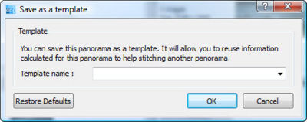
保存は、テンプレートとして...
このオプションは、あなたがこのプロジェクトの検出された画像のリンクを保存できるようになります。 これは、ステッチが類似してのテンプレートとしてリンクをされると同じことを使用します。リンクのパターンで選択することができます使用する検出オプション（無料、シングル行または列は、リストのすべてのモデル...）。
エクスポートPanotoolsに
このオプションはツールのPanoToolsスイートで使用可能なフォーマットにAutopanoプロジェクトをエクスポートします使い方：のautopano読むことができますし、次のプロジェクトファイルのフォーマット：PTGui（書いてみませんかポイントは、ファイル形式）、PTAssembler（。ファイル形式をPTP）のとHuginは（。PTOはファイル形式）

画像設定

中身
[hide]
- 1 [全般]プロパティ
  - 1.1 焦点距離
  - 1.2 カメラのスケーリングセンサ
  - 1.3 変換係数
  - 1.4 焦点（35ミリ式。）
  - 1.5 レンズの種類
- 2 フィッシュアイ画像
  - 2.1 フィッシュアイパラメータ
  - 2.2 フィッシュアイトリミング
[全般]プロパティ
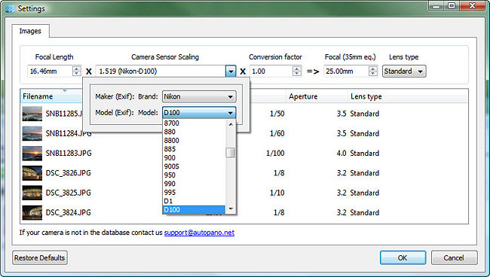

画像の設定]ダイアログ
このウィンドウでは、あなたのイメージのパラメータを確認できるようになります。 彼らは間違っている場合は、パラメータを変更することができます。 情報はEXIFデータから来るに沿ってそれぞれの画像を使用してデジタルカメラで保存されます。 場合Proは、お使いのカメラのモデルをサポートしていませんAutopano私たち次のアドレス：サポート（）でautopano.net（交換（at）をしてくださいにメールを送信してください@）。

焦点距離
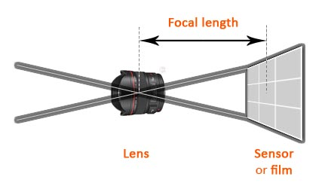
焦点距離はレンズの光学中心とセンサー（デジタル写真）や映画（フィルム写真）の光に敏感な表面間の距離です。 焦点距離はレンズの角度と同様に減少大きくなるようにビューの（図を参照）に提出。

カメラのスケーリングセンサ
デジタルセンサーのサイズはカメラのタイプおよびモデルによって異なります。ソフトウェアは、お使いのカメラを認識している場合は、ここで確認できますし、パラメータを変更することが正しくない場合。 し場合は、/またはお使いのカメラのモデルが表示されていない場合、（）でautopano.net（交換（at）をしてください私たちは私たちがリストに追加できるように連絡先：サポートをしてください@）。

変換係数
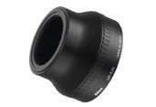
ワイドコンバーターレンズのようなその他の光学機器（）はいくつかのコンパクトタイプのデジタルカメラに追加することができます。 あなたはそのような光デバイスを使用する場合は、このフィールドでは、カメラのデータは、この追加の機器から来るとtherefore情報を本装置に画像-データEXIFを搭載する関係に追加されませんを認識しないかasそのパラメータを設定する。

焦点（35ミリ式。）
このフィールドは、35mm判換算で焦点距離が表示されます。

レンズタイプ
ここでは、どのようなレンズの種類がキャプチャされたことを確認することができます。標準またはフィッシュアイ。 ソフトウェアは、レンズの右のタイプを認識していない場合は、このパラメータを変更することができます。

フィッシュアイ画像

フィッシュアイパラメータ
場合、画像のグループは、ダイアログを含む1つまたは複数のタブの画像撮影した魚眼タイプのレンズ、2番目と呼ばれる"フィッシュアイ作物で"表示されます。 このタブでは、あなたのフィッシュアイのパラメータを設定し、トリミング領域を定義できるようになります。
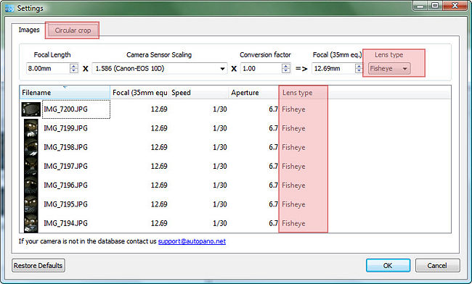

フィッシュアイパラメータ

フィッシュアイトリミング

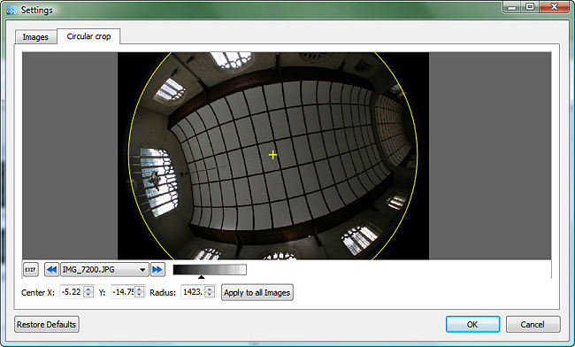
円形魚眼レンズエリア
このウィンドウにはどのように画像をトリミングする画像の場合は、保存しておきたい領域を保持するために定義することができます。 あなたの周りを移動したりすることによって選択円と対話することができますが拡大または縮小。 ダウンした場合キーをご希望の場合は、から円を縮小拡大したり、その次に、キーボード、Ctrlキーを中心に押すと、クリックして移動左Ctrlキー、マウスをしながら維持。 次のアニメーションは原則を示しています。

インポート...
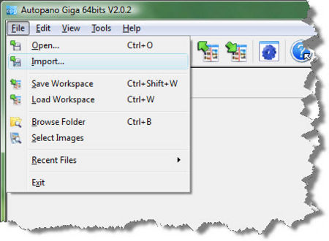
次のような画像は電動パノラマ撮影頭やプロジェクトPanoToolsで作成されたキャプチャプロジェクトをAutopano、内部様々な起源からインポートできます。
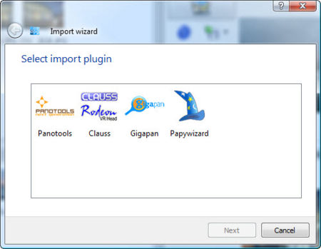
インポートモジュールは以下の通りです：
クラウスAutopanoギガのみ。
Gigapan
Papywizard
Panotools

Panotools
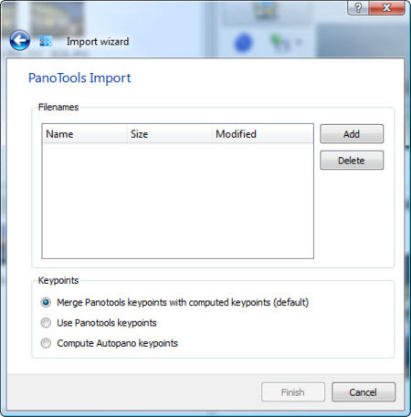

または複数のファイルが作成さとポイント。PanoToolsPTGuiの設定などのツール（）、PTAssembler（。PTP）をと Huginは（。PTOを）クリックし 、[[完了1グループを選択または作成グループ。
- 追加 ：リストのプロジェクトを追加します。
- 削除 ：tpが削除リストからプロジェクト。
- コントロールポイント ：
  - と計算コントロールポイントポイントはマージPanotools制御 ：ステッチの過程自体はAutopano生成されたコントロールポイントのプロジェクトと一緒にPanotoolsの含まれるコントロールポイントをされますを使用します。
  - 使用Panotoolsコントロールポイントは ：ステッチプロセスはプロジェクトPanotoolsのが使用するだけで含まれているコントロールをポイントします。
  - 計算の新しいAutopanoコントロールポイントは ：ステッチプロセスのautopanoによってれます使用してのみ生成ポイントを制御します。

Papywizard
XMLファイルと関連付けられている画像]をクリックします[完了グループを選択を作成します。

[全般]タブ
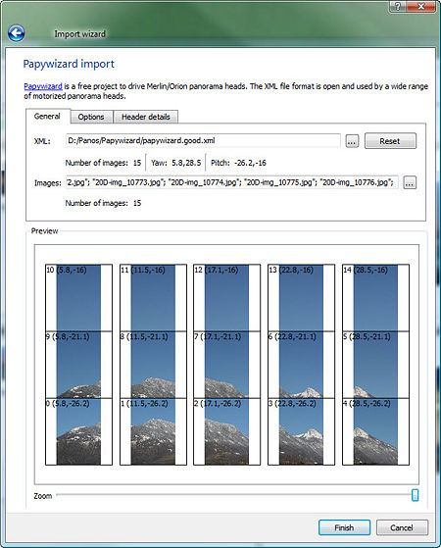
- のXML：データを撮影するファイルを含むすべての
- リストの画像： 画像ステッチする
- プレビュー ：シーケンス撮影プレビュー
- ズームは ：プレビューを変更します。
[オプション]タブ
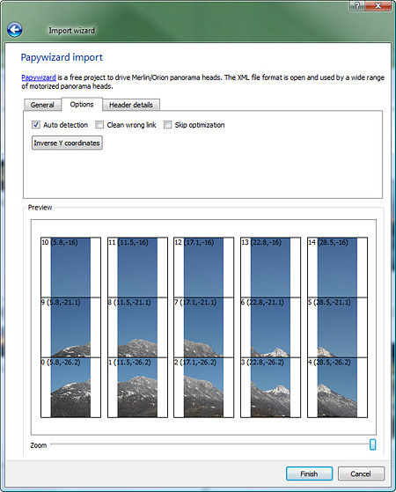
- 自動検出は：検出を起動自動化された
- 清潔度間違ったリンク ：役に立つ似ている場合の高い学位を持って画像が
- ナビゲーションの最適化 ：Papywizardを使用して生成されたモードで、この座標のイメージの配置を検出さも大いに役立つと値を修正悪いコントロールポイントをRMSの（使用者）のプロジェクトを持つコントロールエディタ全体と再最適化
- 使用をシミュレート異なる度はヘッド（+45マーリンカメラ設定を、カメラはチップソー上方が、その後マウントされるそれは、逆さまにチップソー下方）逆：Yの座標 。 単にこれだけでピピ角度を反転置く。

ヘッダーの詳細 ]タブ
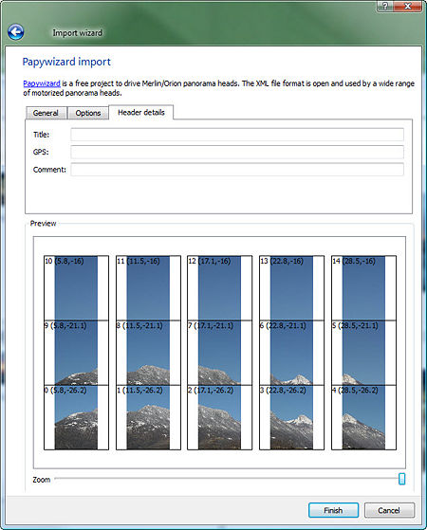
表示データpapywizard XMLファイルに含まれている。

Gigapan
イメージを選択し、列の行数の[完了]をクリックしてグループを作成します。

[全般]タブ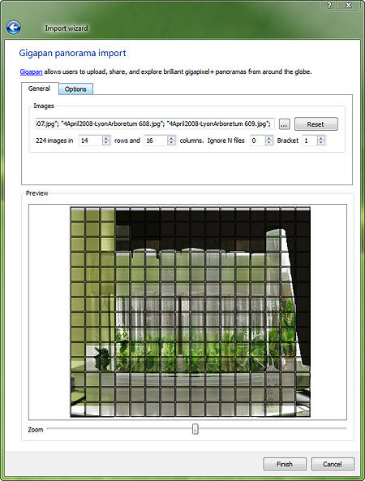
- 画像は ：イメージリストのファイル
- のパノラマの行数列：
- のパノラマの列数コラム：
- 無視のNファイルは：プレビュー設定こののN最初の画像をスキップオプションを。 この関数は、それが再び画像を選択する必要がなくなります便利ですし、最初の画像を見つけるのに役立ちます。
- ブラケット：設定ごとに画像を括弧の数です。 この関数は、プレビューを変更する
- プレビュー ：シーケンス撮影プレビュー
- ズームは ：プレビューを変更する

[オプション]タブ
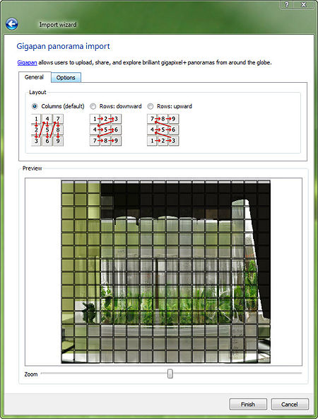

- レイアウト：Indiquates撮影摂餌画像をキャプチャ使用する。
  - カラム（デフォルト）：
  - 行：下方 ：
  - 行：上向き ：

クラウス
このインポートフィルタは、バージョンですギガのみです。
XMLファイルと関連付けられている画像]をクリックします[完了グループを選択を作成します。

[全般]タブ
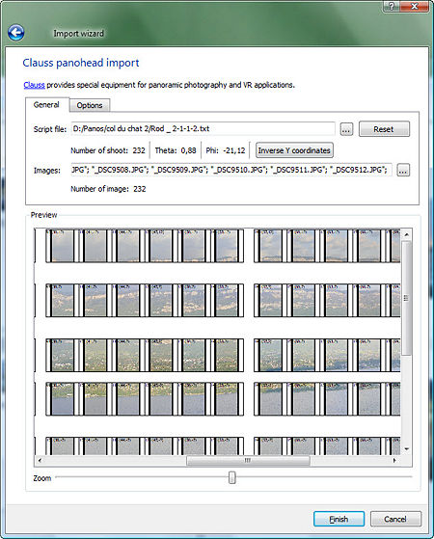
- のXML：データを撮影するファイルを含むすべての
- リストの画像： 画像ステッチする
- 使用をシミュレート異なる度はヘッド（+45マーリンカメラ設定を、カメラはチップソー上方が、その後マウントされるそれは、逆さまにチップソー下方）逆：Yの座標 。 単にこれだけでピピ角度を反転置く。
- プレビュー ：シーケンス撮影プレビュー
- ズームは ：プレビューを変更します。

[オプション]タブ
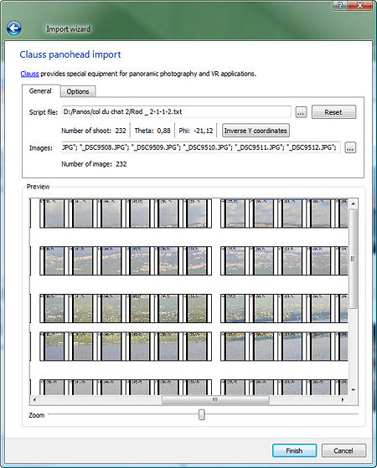

- 自動検出：開始自動検出を押す1回完了されているボタンを押す
- ナビゲーションの最適化 ：Papywizardを使用して生成されたモードで、この座標のイメージの配置を検出さも大いに役立つと値を修正悪いコントロールポイントをRMSの（使用者）のプロジェクトを持つコントロールエディタ全体と再最適化
- 清潔度間違ったリンク ：役に立つ似ている場合の高い学位を持って画像が

アプリケーションの設定

中身
[hide]
- 1 一般
- 2 画像
- 3 検出
- 4 最適化
- 5 パノラマ
  - 5.1 パノラマレイアウト
  - 5.2 色補正
- 6 レンダリング
このダイアログでは、同様に多くのツールの既定の設定すべてのソフトウェア設定をできるようになります。 あなたはダイアログを次のいずれかのオペレーティングシステムに応じて使用して開くことができます：
- ： 編集メニュー、[ 設定]
- ：Autopanoプロメニュー、[ 設定]
このダイアログは、6つのタブに分かれています。

一般的な
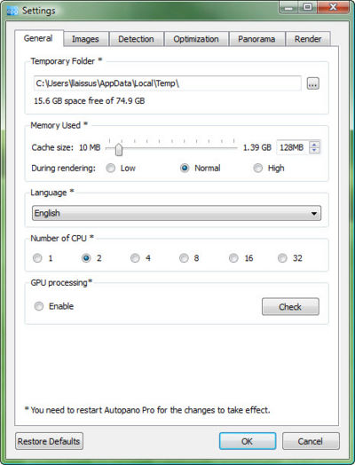
[全般]タブ
- 一時フォルダが ：ここでは、ファイルを一時的に格納するのにすることができます選択Autopanoパスを使用するフォルダ。 お使いのコンピュータに複数の物理ドライブがある場合はその1つを選ぶ場合は、最後としては、おそらくあなたのシステムで最速のドライブと空き領域の最大量の1つが購入。 あなたは（あなたのPSD / PSBがマルチレイヤの形式を使用する場合、さらに多くの）非常に大きなパノラマ合成している場合は、ここで行う選択が非常に重要なことができます。
- メモリが使用される：使用システムメモリに設定の使用をパラメータに影響を与えるいくつかの
  - キャッシュサイズ ：このパラメータは 、プロセスが可能レンダリングを調整する中にパノラマに使用するスピードアップディスプレイパノラマのいずれかのエディタのいずれかの量をRAMに。正しい値は、コンピュータの仕様にもよりますが経験則RAMの合計の15％の値を使用して良い出発点です。 ハードウェアは、低RAMを（1GBまたは2GB）がある場合、あなたは大きなパノラマを作成するには、それは非常に低い値（50 MBの最大）にこの設定を変更することをお勧めです。
  - レンダリング時 ：使用量を変えるのシステムメモリができるように、これは、構成をレンダリングエンジンの設定変更。
- 言語 ：この設定は、ソフトウェアの言語の言語よりもOSのインターフェイスを強制的別に使用さ。
- 数は、CPU数 ：Autopanoプロレンダリングエンジンは、システムマルチプロセッサのと互換性のある現代的なマルチコア。 デフォルトでは、ソフトウェアは、デュアルコアシステムのホストマシン（例：2 CPUの最大のコンピューティングパワーを使用する）を選択します。
- GPUの処理 ：
  - 有効にする ：エディタを有効にこのハードウェアGPUのオプションを使用して加速をパノラマ時間編集の実質と利益から。
  - チェックアウト ：と互換性のあるカードはビデオを使用してこのボタンをどうかを確認するAutopano Proと/またはautopanoギガ。 "レンダリング"タブの両方の画像が同一である必要があります。
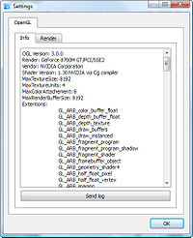
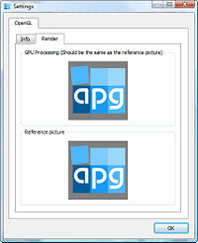
情報]タブ
Ongletのレンダリング]タブをクリック

イメージズ
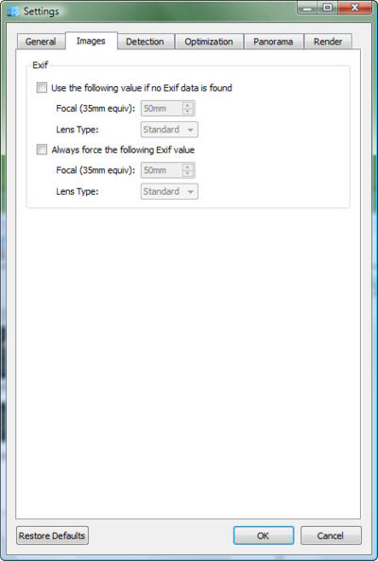
画像タブ
オプションのセットは、EXIFデータ画像に関連している。 元の画像のEXIFデータをメモの変更によりここにすることができます変更されません。
2つのオプションが提供されて：
- がExifデータがされず使用して、次の場合は、値を：焦点距離値とレンズの種類ここで設定可能なデータはEXIFを持っていないれるイメージすることが適用されます。
- 常に値を強制的に次ののExif：焦点距離の値とレンズの種類は、問題を設定しない画像のすべてがここになるに適用するか（とまたはExifなし）。

検出
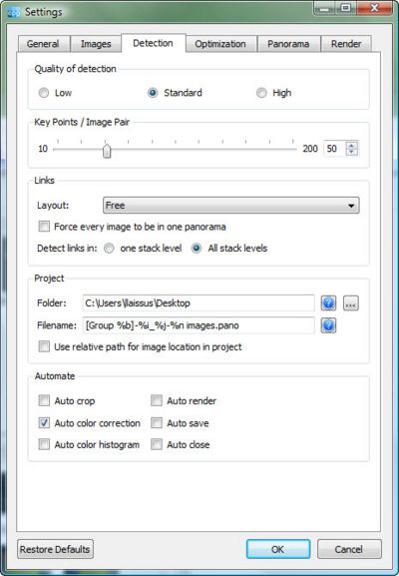

検出]タブをクリック
このダイアログの影響方法ソース画像の設定が一緒にステッチされます。
- 検出品質
  - 低速度は品質と検出点は良い妥協の間の制御。
  - 標準 （デフォルト） は密度を高めるコントロールポイントが、速度に低下検出。 画像のセットの場合、このオプションは、全体的なパノラマの検出の品質を高めることができる小型の重複率を提示する。 また、パノラマブラケット多くを提示すると使用されます。
  - 高は非常に ）遅く、あきらめてほとんど予約に必死の前に価値が...（例試み。
- コントロールポイント/画像ペア ：これは、ペアごとのイメージに使用されますポイント制御数。 影響は、コントロールポイントの数は、PanoToolsと同様、全体的な検出の品質エクスポートされます。
- リンクレイアウト ：
  - 無料で （デフォルト）：この設定はプロセス（複数の行および列）の検出の制約を適用しない撮影。 のautopanoすべての画像間のすべての可能なリンクを探している。 それは可能です、彼らは非常に似ているため、実際に1別の（例：中庭に隣接の多くを提示することができます置かれていないソフトウェアが"本当のfalse"links画像の一部がindeedリンクさ意味してくるだろうこのモードを使用するときその建築対称性のために類似）。 それがされますしてから、リンクを間違って必要なものを修正コントロールポイントエディタ。
  - 単一の行、または列 ：これは、連続して適用されるときにソースが撮影された画像。 左から右へたとえば、行します。 使用して、このモードでは、"本物の偽"リンク画像の類似性から生じるの発生を回避できます。
  - リストのすべてのモデル ：取り扱い対象拡張別名で保存... 。 これが可能なリンクを使用している画像の間に新しい発見（ソースイメージを想定してのテンプレートとして、以前の検出と同じパターンで撮影された）ために本物の"偽"リンクwith最大終わる避けるために見つかりました。
- 強制的にすべての画像はパノラマ1つのする ：このオプションは便利ですが、うちとして残されている複数のソースの画像はそれが起こるいくつかのパノラマまたは1。 このあたりのしかし、検出品質を向上させる代わりに、他の画像で任意のリンクを提示しない場合でも）のパノラマでこれをorこれらは無視さイメージ（の含まれてソフトウェアを強制的に言うことはありません。
- 検出のリンク ：
  - 1）デフォルト のスタックレベル （：ソフトウェアスタックは同じ画像に属するすべてのなりますよう間のリンクのすべての可能性。
  - すべてのレベルをスタック ：のautopano画像のすべての間のすべての可能なリンクの意志を見る。
- プロジェクト ：あなたがファイルをすることができますプロジェクトに名前を使用する構文はここを変更するとともに、ターゲットフォルダにあります。
  - フォルダ ： 近くに自動モードをターゲットフォルダに保存使用してプロジェクトファイルがされますが保存するとき
  - 場所にプロジェクトイメージのパスの相対使用 ：
  - ファイル名 ：プロジェクトのファイルパーノ名の。ここで入力したテンプレートの特殊な構文を使用して生成されます。
- 自動化は ：Autopanoできる方法で、自分自身完全に自動化と、パノラマの数量を大量生産する。 オプションのセットは、ソフトウェアのデフォルトの動作を選択できます。
  - オート作物は ：パノラマ境界されるイメージの結果、空の領域を内部には、自動的にトリミングに任せる。
  - 自動カラー補正は、（ デフォルト）：自動的に画像のソースのバリエーション間の色補正のために。
  - オートカラーヒストグラムは ：フィルタを適用する自動カラーレベル。
  - の自動レンダリング ：完成したパノラマ検出タスクがされれば自動的に起動最終工程をレンダリング。
  - 自動保存 ：検出完了したタスクは自動的に保存度のパノラマを。
  - オートを閉じる ：自動的にパノラマを閉じる完成度検出されるタスクは、。 このオプションは保存さの自動で頻繁に組み合わせる。

最適化
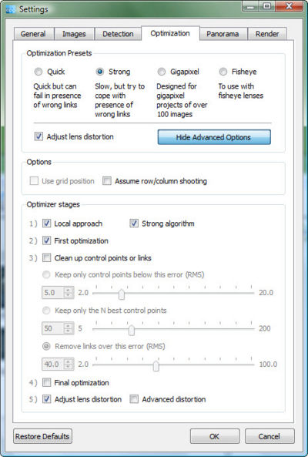
Onglet 最適化
このパラメータのセットはどのようにパノラマが最適化されると判断した。 これは、保持しているそれは中に最適化ステップは、各コントロールポイントは、上のイメージの位置が基づいて計算されます。デフォルトでは唯一の最適化のプロファイルは、ダイアログに表示されません。"地図を表示詳細オプション"ボタンをクリックした場合は詳細オプションのみ表示されます。
4（4）の最適化で使用可能です：
- クイック ：これはパノラマイメージへのリンクが存在するに失敗悪い場合いくつかの可能性が実行は非常にすることができます高速最適化します。
- 強い ：（デフォルト）のプロジェクトをステッチに最適ほとんどのため。 これは、プロファイルはいくつかの悪いリンクが存在するが、トレードオフとして、遅くなる場合には介入の余地を残します。
- ギガは ：画像200プロジェクトのすべてのプロファイルを選択して、この。
- フィッシュアイは ：画像を使用して魚眼レンズプロジェクトを選択、このすべてのプロファイルのために。
これらのプロファイルは、いくつかの最適化手順については、プリセットされます。
- オプション
  - 使用してグリッドの位置 ：このオプションは画像をのみ提供します頭からパノラマ撮影がされるインポート後に使用できる座標（通常Papywizardまたはクラウス）。 このオプションをアクティブにし、それが（またはしない）画像を撮影する必要があるかどうか知るの最適化エンジンをやろうするアカウントの最適化プロセス中に調整します。
  - 撮影列と仮定行を/：いないだったまたは撮影が行わ行/列のパターン？ このオプションは、パノラマGigapan撮影ヘッドから発行されたアクティブになります。 このモードでは撮影中に（n個の行を、pの列の精度を高め必要があるため私たちは、特定の場合にのみ）このオプションを使用してお勧めします。 それは最高の場合は1行に余分なソースイメージまたは1列、または2つの連続行の間に間隔場合にはあまり変化で自分自身を見つける場合は、このオプションを使用することはできません。
- オプティマイザーステージ
  - 1）ローカルアプローチ ：これは、画像位置情報です中古ローカルアルゴリズムを許可するための高速な。
  - 2）最初の最適化 ：これは方法が主なオプティマイザは、グローバルで撮影、アカウントのすべてのリンクを挿入します。
  - 3）クリーンアップコントロールポイントやリンク：
    - ）保持のRMS（エラーのみを制御点を以下の本 ：ときに便利にのみ品質事項を。
    - 保管のみNベストコントロールポイント：便利なポイントごとに画像管理番号の事項についてのみ。
    - RMS）の削除（リンクを介して、このエラー ：問題をときに便利品質のみリンクされます。
  - 4）ファイナルファンタジー最適化 ：同じメインオプティマイザは2段使用される）が、まだと呼ばれる時に（していないばそれはされたかにリコール（3）取るためにに行わ削除アカウントデステージ。
  - 5）は歪みを調整レンズ ：このオプションが役に立つことができますレンズの歪み補正は非常に（短い長さ中焦点）。 それは検出プロセスを減速させ、あなたはギガパノラマ合成している場合は、このオプションをオフに優れています。
    - 高度な歪みが ：レンズ魚眼レンズの歪み補正の良いように

パノラマ
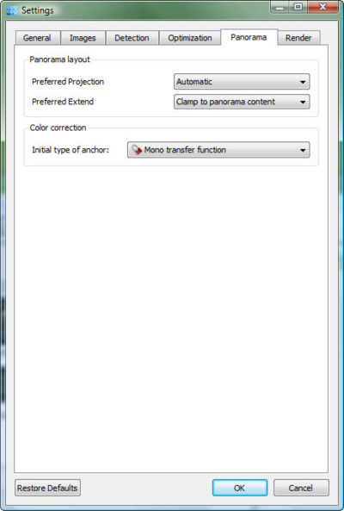
パノラマタブ
検出プロセスが完了したら、これらのオプションは、パノラマの作成に影響を与える。彼らはパノラマの外観に基づいて行動し、デフォルトの色補正の設定を定義します。

パノラマのレイアウト
- プリファードプロジェクション ：
デフォルトの聞かせて、選択した投影型を：
  - 自動 ：ソフトウェアは自動的に適切な選択で最も投影球面間の型を、円筒と平面。 選択はパノラマの視野によって決定されます。
    - 水平視野の場合よりも小さい120 °、垂直視野よりも小さい90 °し平面投影が選択されます。
    - 水平視野がより大きい場合、120 °、垂直方向の視野よりも小さい90 °し円筒投影を選択されます。
    - 他のすべての例では球面投影が好ましい選択されます。
あなたはソフトウェアのデフォルトにする投影型を強制的にすることができます。 なるように注意しかし、まるであなたのパノラマは360 °は、あなたが平面投影を選択すると、パノラマのごく一部が表示されます。
- 球面投影
- 円筒図法
- 平面投影
- メルカトル図法
- プリファードを拡張 ：サイズをパノラマのデフォルトの許可を選択します。
クランプコンテンツへのパノラマ ：
パノラマの最終的なサイズは、完全なエリアは、空のピクセルを含むされます
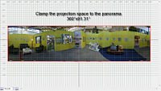
最大投射範囲 ：
パノラマのサイズは完全な投影モードの表面になります。
球面投影の投影面積は、360 ° x180 °、円筒投影用360 ° xは162 °の最大値、および162度×平面投影のための162 °の最大。
あなたは常に全体の投影面積を（360 ° x91.03 °）をカバーしない部分パノラマでも360 ° x180 °パノラマを生成する場合、この設定が便利です。
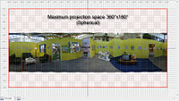

カラー補正
この設定は、デフォルトのことができます選択するのに色補正モードを自動色補正が有効になります。
レンダー
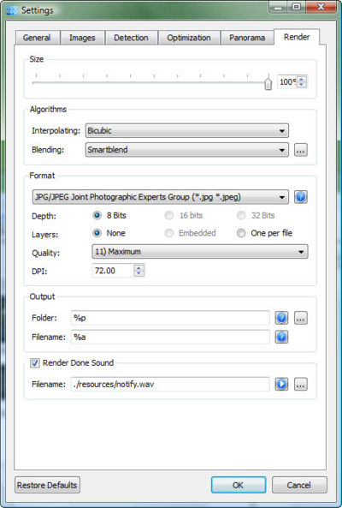

レンダリング]タブをクリック
ダイアログをパノラマで最初のレンダリング重複このタブにはそうする。 現実にはこのタブにはボタンを有効にレンダリングクリックでダイアログをパノラマに設定のデフォルト値をレンダリングします移入。 したがって、我々は、ダイアログパノラマのことが判明としてレンダリングのパラメータを、同じこのタブはほとんど：
- パノラマの大きさの点でサイズはパーセントで表さ（パーセンテージ場合は、ソースの画像も縮小されたり拡大）。
- 補間モード選択。
- モードの選択をブレンド
- レンダリングパノラマの出力ファイル形式です。
パラメータの詳細な説明をのために取得を確認してください。レンダリングの設定ページを 。
- 出力 ：これらの2つのボックスは、名前付き許可さツイルは、あなたが選択した場所は、どのように、出力ファイルは救われる。
  - フォルダ ：ここでは、保存した画像が欲しい最後のように指定する対象のフォルダにあります。
  - ファイル名 ：デフォルトの構文）の出力ファイル（クリックして名前を使用する"？"構文アイコンを取得する説明します。
- レンダリング完了音は ：簡単に理解できるだけの、これが完了できるようにはお持ちのプロセスは、コンピュータを再生音を（レンダリングのかどうか）が。 のサウンドファイルは、。wavファイルのフォーマットがサポートされます。

パノラマエディタ

中身
[hide]
- 1 インターフェイスの概要
- 2 プレビューエリア
- 3 ツールバー
- 4 プロジェクトのファイル
  - 4.1 保存
  - 4.2を付け て保存...
  - 4.3を付け て保存拡張...
  - 4.4の テンプレートとして保存...
  - にPanotoolsエクスポート 4.5
- 5 歴史
- 6 エディタ設定
  - 6.1 エディタ]タブ
- 7 ツールバーのセクション

インターフェイスの概要
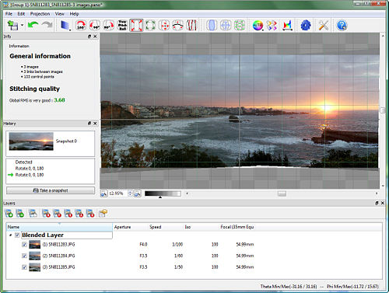
パノラマエディタ画面のキャプチャ
パノラマエディタウィンドウのインターフェイスは6つの主要領域に分かれています：
- ツールバー：メインツール（省エネ、歴史、幾何補正、色補正など）のコレクションを提供する
- プレビューエリア：パノラマのプレビュー、およびズームパノラマを移動することができます表示されます。
- 層の面積は：画像分類のためのいくつかのパラメータに基づいて、また、不要な画像の削除を可能にすることができます。
- ステータスバー：表示情報撮影条件に関連する。 この情報は、キャプチャの一貫性を監視するために便利です。 たとえば、完全なパノラマは、視野が返されます。シータ最小/最大-180 ° / 180 °とピピ最小/最大-90 ° / 90 °。
- 歴史エリア：前後版歴史の中で移動することができますし、現在編集段階のスナップショットを取る。

プレビュー領域
GPUでズームタイプはモード
プレビューエリアでは、ズームして、パノラマアウトできます。
- パノラマを移動するには：
- を押すと下のキーボードのスペースバーを維持するしパノラマを左クリックし、それを動かすダウンマウスの左ボタンを保ちながら。
- ズームするには：
- を押すと、上下（またはMac上のAppleキーボードのAltキーを維持）し、ズームイン、ズームアウトには、マウスのスクロールホイールを使用します。
- またはグラフィカルなツールをパノラマプレビュー右下にあるを使用します。
注：
- いくつかのツールは、キーボードです使用して/または、マウスモードのようなレイヤを表示。
- また、ウィンドウのサイズを画面に"フィットパノを選択してパノラマプレビューのサイズを調整する"の設定またはCtrl +0キーボードショートカットを.. uingズーム
あなたの様々な種類の1つは、最高のワークフローに適合する決定するために提供されるズーム再生できます。

ツールバー
- プロジェクトファイル ：
- 幾何学編集 ：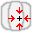
- 選択して、画像を移動：
- コントロールポイントエディタ ：
- 色と明るさ ： 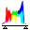
- レンダリング設定 ：
- エディタの設定 ：
コンテンツに役立つ： アイコンをクリックしてこのアイコンをクリックし、[あなたが必要と役立ちます。

プロジェクトファイル
Autopano Proプロジェクトファイルは（。パーノの拡張子）を使用しているパノラマのすべてのファイルに使用する保存パラメータofソースリスト：画像、色補正パラメータは、レンダリングのファイル形式などがそれはファイルをこのkeep usefulすることができます戻ってパノラマに保存時に来て、再度検出プロセスを再度移動することなく、それをレンダリングします。 このファイルはテキストファイルであり、任意のテキストエディタで開くことができます。
のautopano Proはまた、他の非常に人気のあるプロジェクトのファイルの種類をサポートしています：PanoToolsのプロジェクトファイルの形式を。 また、インポートすることができますこれらのファイル形式にエクスポートします。
保存
：ボタンキーの現在の名前。組み合わせでプロジェクトを保存しますがでCtrlを押しながらキーボードのボタンをします""し、動作を付けて保存として...。
別名で保存...
保存は、プロジェクトととして保存する必要があります名前を保存場所を指定している。
拡張を付けて保存...
拡張を付けて保存...
保存は、プロジェクトととして保存する必要があります名前を保存場所を指定している。単純な、非常にターゲット定義したディレクトリを使用]ボックスのパスの入力の構文を入力したアーカイブ、これはイメージのプロジェクトを許可ごとの方法で画像をコピーして移動したり、ソースすることができますトップの場合は、。
パスは、非常に構文モデル効率的な特殊な例を可能にするプロジェクトのディレクトリ名としてだけでなく、プロジェクト自体の名前を指定するに基づいています。
％pの | プロジェクトディレクトリ
％ | プロジェクト名
デフォルトの構文モデルは次の通りであるとして："％pは/％次の例の翻訳で：
はC：\ .. \デスクトップ\ [グループ1] - SNB11285 - 3画像
％pの=はC：\ .. \デスクトップ
％= [グループ1] - SNB11285 - 3画像

保存は、テンプレートとして...
保存は、テンプレートとして...
このオプションは、あなたがこのプロジェクトの検出された画像のリンクを保存できるようになります。 これは、ステッチが似てそのとき、テンプレートとしてのリンクを内容と同じことに使用するリンクをクリックするパターンで選択できる使用する検出のオプション（Free、Single行または列、すべて表示モデル...）。
エクスポートPanotoolsに
このオプションはツールのPanoToolsスイートで使用可能なフォーマットにAutopanoプロジェクトをエクスポートします使い方：のautopano読むことができますし、次のプロジェクトファイルのフォーマット：PTGui（書いてみませんかポイントは、ファイル形式）、PTAssembler（。ファイル形式をPTP）のとHuginは（。PTOはファイル形式）。

歴史
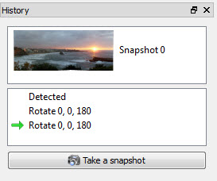
歴史
あなたは結果に満足していないので最後の数のアクションをあなたのパノラマで実行元に戻す必要ですか？ いいんだよ！ "履歴"ボタンをクリックするだけ。 "歴史は"ダイアログがポップアップし、オープンに作成したりした表示リストをパノラマのすべてのステップを実行後、すべてあなたがする必要がある望まれているクリックしてから再起動する手順。
ダイアログが時間が与えられ、任意でパノラマのスナップショットを取るようにする。履歴]ダイアログボックスだけをクリックしてスナップショット"ボタンをクリックしてくださいに"。 あなたがサムネイルされますスナップショット希望の状態によってクリックするとスナップショットを復元してすることができます。
心に終了パノラマエディタの履歴情報を破棄されますことをしてください。 あなたは同じパノラマを開く場合、唯一の最後のバージョンが履歴に表示されます。
ヒント：
- あなたは毎回、あなたの進行を追跡するための作業を保存スナップショットを取ることができます。
- あなたは色のことができる別のと比較して2つの機能をスナップショットも使用このレベルの例の設定を。

エディタ設定
エディタタブ
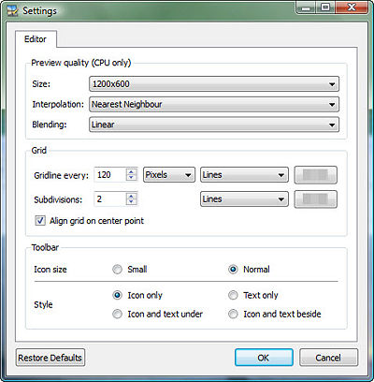
エディタ設定
- プレビューの品質（CPUモードのみ）
のパラメータセットは、この唯一のエディタの品質に影響を与えるのプレビューとように動作します。 パラメータは、イメージの最終の影響品質ダイアログレンダリング打ち上げている設定またはダイアログ[アプリケーションの設定のレンダリングをクリックします。

  - サイズ ：ここでは）パラメータそれぞれの調整の編集後に更新することができます（設定パノラマプレビューサイズをエディタパノラマ内）（内のピクセルウィンドウを閉じます。
デフォルトの表示サイズは1200 × 600、最高品質の3200 × 1600をされて設定されます。 設定のこの変化から任意の時間内のアカウントには撮影実しないために事最良の形で編集変更ができますがメニューのエディタ、ウィンドウ増加しているに削減品質をプレビュー長いもの時間がリフレッシュになっている品質は個々のピクセルは、あまりにも（補間とミキサー表示になる）もパノラマエディタのプレビューの更新時間に影響します。 あなたがイメージにズームする場合だけでデフォルト値を残して必要な場合は、プレビューの品質が向上します。
  - 補間 ：聞かせてあなたはピクセルを決定値はピクセル方法画像ソースプレビューいる計算から。
  - ブレンド：ゾーンを聞かせ重複を選択する方法画像がされているブレンド。 いくつかのブレンダーのautopano内部で利用可能ですが、一部だけのプレビューがご利用いただけます：
    - なしは：ブレンドは、"トップ画像"表示されます。
    - リニア：このモードは速いですし、結果を生成する高品質。
    - マルチ：遅くなりますが、より良い品質。
- グリッド
  - オプションのセットは、行を使用し、その間隔の種類など、グリッドのプロパティを定義するために使用されます。
- ツールバー
この設定は、エディタのツールバーの外観を変更します。

  - アイコンのサイズ ：変更ツールバーのアイコンのサイズ。
  - スタイル ：変更ツールバーのボタンのスタイル。

ツールバーセクション
オプションのこのセットは、アイコンがパノラマエディタのツールバーに表示されるサイズを制御します。 また、横にいくつかの説明テキストを表示するには、選択することができますアイコンの下、またはテキストのみを表示させることとアイコンを非表示を選択します。

ジオメトリ編集

ジオメトリを修正画像

問題に関与：

中身
[hide]
- 1 修正画像幾何学
  - 1.1 の問題に関与：
  - 1.2 ツール
- 2 投影モード
- 3 ツール
  - 3.1 レイヤ表示モード
  - 3.2 回転：90 °、左90 °右180 °
    - 3.2.1 アクション
  - 3.3 数値変換
    - 3.3.1 オプション
    - 3.3.2 アクション
  - 3.4 セットセンターポイント
    - 3.4.1 アクション
  - 3.5 設定業種が
    - 3.5.1 オプション
    - 3.5.2 アクション
    - 3.5.3 その他の問題について、この
  - 3.6 自動レベル
    - 3.6.1 アクション
  - 3.7 トリミング
    - 3.7.1 オプション
    - 3.7.2 アクション
  - 3.8 自動フィット
2つの単語：フレーミングと展望。 パノラマをリフレーミングは非常に簡単はるかにこのステップに関与し、そこにされないことです。 一方でパースペクティブ補正は、適切な場所で地平線の移転は、目的の投影タイプを選択する必要します：あなたはソフトウェアが自動的にこれらの手順を実行を管理し、時間のほとんどは、まともな結果を得る必要になりますせることができます。はなく、常に。 ..
2つの方法は、視点の問題にアプローチしています：
- 試行錯誤法Autopanoはパノラマエディタウィンドウに表示されるProの初期出力に基づいて、何が合う最高の参照してください可能性がありますを選択します。
- 力学プロセスを駆動するの理解を得る、あなたが別のメソッドから期待できる利用可能な選択肢と結果です。
のautopano Proは非常に適して"試行錯誤のためには、ほとんど即座に、ジオメトリ変数にすることができますそれぞれの変更の結果が表示されますように"メソッドです。
あなたの視点を知る必要があります非常に簡単です：あなたは、個々のタイル自然ラインアップ右の遠近パスとは三角の計算が必要ならせん階段の写真を撮ることですタイル張りの床の写真を撮る場合は！ 写真の初期段階では、彼らの視点の概念を習得する必要はありませんでしたアイデアによって慰め、写真はほとんどの視点へのアプローチを無視するために使用して以来。
アジについての詳細読むことができます理解投影モードのページを 、問題を学ぶどのようのautopano処理します。

ツール

プロジェクション：
画像モード：
回転：
トリミング：
視点：

投影モード
- メルカトル投影
  - 利点は ：° 360までハンドル水平FOVsします。 トップ画像の下部に影響をストレッチは、球面投影と比較して減少します。
  - 短所 ：すべての直線縁石（平行に水平線、さまざまなに構築トップス）は、れる拡張、屈曲される。 垂直角は、それはしなければならないストレッチ効果が開始されますので、より小さい160 °の上部に表示する画像の下部にある水平線（以上上下55 °から渡される）が制限されます。
- 線形投影
  - 投影モードしません曲線も、常に行を（他のがモードは2つの"拡張特定の唯一の利点は、アーキテクチャとしては：お勧めは、フィールドの表示は常に良い選択（作業視野と小）、曲げ"縁石や建物のトップ）。
  - このモードではできるだけする使用される場合視野は理論短所は：より小さい180 °、イメージ決定の対角で。 現実の世界の状況では制限が実際にイメージの両方のエッジで生産ストレッチで既に表示されて、90 °である角90 °、さらに顕著に。 合格は120 °、その結果、ストレッチシャープの重要な不快な損失が生成されます容認になる。
- 円筒図法
  - 利点は ：° 360までハンドル水平FOVsします。
  - 短所 ：すべての直線縁石（平行に水平線、さまざまなに構築トップス）は、れる拡張、屈曲される。 垂直角は、それはしなければならないよりも小さい160 °が、ストレッチ上部に表示する画像の下部に開始されます渡される制限されて地平線（上上下45 °）から。
- 球面投影
  - 利点 ：これは型をデフォルトのパノラマの選択任意の処理としてすることができます。
  - 欠点は ：ビューアを使用し、特別なことなく、コンピュータの画面（上の表示については、直接）またはパノラマを印刷すると、許容する必要がありますまま地平線最初の行並列の曲率を確認の量ができます。 ないルールを受け入れられることを、何ではない決定するために設定されて、あなたの最良の判断をする必要があります。 時ビューの垂直磁場が大きく、画像（近い天頂）とイメージ（近い直下に）の底の上の非常に自然からかなり不自然に異なる可能性が張って

ツール
レイヤ表示モード
レイヤの表示モードでは、どのように、元の画像がパノラマで配置されて可視化できるようになる。 アクティブでは、レイヤ表示モード]ボタンをクリックして、次のパノラマで、実際の写真へのポインタの位置の下にある参照してくださいにマウスポインタを実行します。 カーソル（つまり、ステッチの縫い目）が重複の上に、別の写真を現在の場所で重複をスクロールするマウスホイールを使用している場合。
マウスポインタがパノラマ領域の外側に位置し、全体のパノラマは、（明るさで画像ステッチを結果すなわち示されている、コントラスト、色の重複の調整）。
ボタンをもう一度クリックするとレイヤの表示モードを終了します。
ヒント：
- タスクバーの情報を表示現在の選択（関連）選択した画像を例：数とファイル名を。 これは、しばしば我々がパノラマのコントロールポイントエディタを使用してから除外する画像を識別するために便利です。

回転：90 °左 、90 °右 、180 °
これらの3つのボタンは、パノラマのソースグループ内の元の写真は/縦向きが間違っ風景を持って回転させることができます。 パノラマに見える場合でもよく1位、90 °回転間違ったパノラマ配置する可能性がで整列注：その後、お勧め回転後の自動レベルツールを使用しています。

アクション
完了するにはキャンセルされるアクション、それが後の歴史を使用してをクリックし アイコン。

数値変換
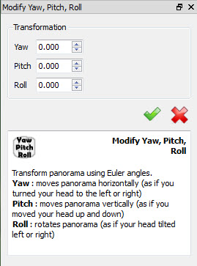

変換骑士
としては、このツールを聞こえるかもしれないが驚くこと自体が、すべてのパノラマの変更を次のツールで許可を実行します。
- 180 °フリップ
- 90 °左回転
- 90 °右回転
- セットセンターポイント
- オートレベル
- 設定業種が
これは、明らかに合理的なその人あなたは、ファインダー内の異なる方向にカメラを定位に表示する説明しようとするよりも写真を撮って決して人にカメラを渡すことです！
だから、それはおそらくあなたの時間をより有効に利用例の写真をのautopanoとの言わせて値を（変更するProで提供されるステッチには10を-10）の3つのパラメータをこのツールの提供。 しかし、前に進む：時のみ1つのパラメータを変更して決してすべての3人を一度に警告の1つの単語！ し、他の投影型で、この球面投影で最初にしてください。
あなたはあなたが何をしているのを知らずにパノラマを修正しようとして多くの時間を費やしてしまいますこの小さなトライアウト、あなたにもチャンスを何をしたいを達成しなければならない場合も知らなくても、を実施する時間を割くことができない場合は注意してください。
アイデアは""パノラマ左または右に回転し、上部または下部、またはヨー、ピッチ、ロールのパラメータとその値を改変して選択し、その中心の周りに向かっている。

オプション
- ヨー =右と）右左オフセット（にパノラマを移動正の値。
- ピッチ =上下ダウンオフセット（正パノラマ値が移動します）
- ロール =回転はポイントの周りの設定中心（正の値）のパノラマを時計回りに回転します。
パノラマセンターポイント垂直方向と水平方向の灰色の線パノラマの上に表示される交差点によって形成された実体化されます。
は、このパラメータの効果が重なりている回転角度は度である：-10 °回転前の10 °回転を取り消します。
それは非常に強力なツールとして、このツールのランダムな使用は難しいように効果がスタックを理解することができます、これは不幸なアプローチになります。

アクション
で使用クリックするか、変更内容を入力キーに検証 ：パノラマのプレビューは、変更をすぐ要求反映するように変更されます。
変更を破棄し、以前の状態、クリックに来るには 。
完了するにはキャンセルされるアクション、それが後の歴史を使用してをクリックし アイコン。

セットセンターポイント
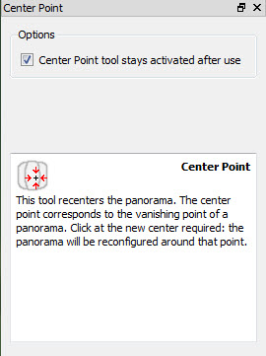

Positionnerルポイントデヴューを
このツールは、2つのことを意味するをクリックして場所をパノラマの中央に配置：
- それが）のパノラマの中心を左または右（ガイドとして垂直グレーライン行為に移動します。
- これは、クリックしての高さ（ガイドとして水平グレーライン法）で地平線を見つけます。
については、左から右中心;注意パースペクティブパスが垂直灰色の線の位置によって影響される平面投影を使用する場合。
あなたはローアングルショット（バーティカルまで収束を探している場合を除き垂直方向の中心（水平灰色の行の下に水平の位置など）を設定すると、クリック位置がカメラの高さに位置する必要があります）または高角度ショット（注バーティカル）がダウン収束。 上下それが最高の設定業種がツールを使用している水平線を移動するには、次の段落で説明します。
Autopan Proは自動的にプレビューを表示する前に水平線の位置を推定します。 あなたは自動レベルにすることができますクリックして戻って推定値Autopano Proで計算してくださいに変更を加えた後に、この推定は許容されたと思われる場合。 これは言われて、それが重要な心の中でAutopano Proは、全く何撮影された無視続けることです。 あなたは最高の裁判官何が正しいかを判断する残っている。
とき円筒や平面投影、最良の方法は右から左へまたは何かを変えることなくイメージを相殺するために使用して数値変換ツールを使用するだけヨーパラメータに動作している。

アクション
- "センターポイントツールを確認、使用後アクティブに残ります"ボックスには、行のツールをするたびに再選択することなく、別のセンターポイントの場所を試してくださいすることができます。
完了するにはキャンセルされるアクション、それが後の歴史を使用してをクリックし アイコン。

設定業種が
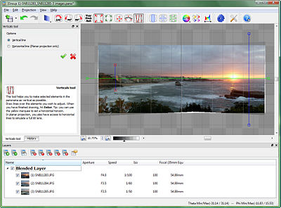

Lignesのverticales
このツールは、写真にある垂直線を配置することによってあなたはまっすぐに開くパノラマできるようになります。 ここではどのようにツールを使用することです：
- をクリックして設定する分野のツールで、プレビュー上でクリック/マウスの左ボタンを押したまま、マウスを作成しドラッグし、行を設定すると、マウスボタンを行った解放をクリックしてマウスポインタを移動します。
- あなたは確信して探して青い線が対象（建物の角にある直線、ドア、窓、家具）であった。2つ以上の3行は一般的に十分な場合は特に、彼らは遠く離れて互いにているが、詳細としてそこに下の直線は（古い建物の壁に注意することと電柱をたれで）知っている限り使用することができます。 ソフトウェアは次に、でて最良の妥協点を見つけるでしょう入力や債券を元の画像の間に作成占めています。
あなたは1行で簡単に回転を行うためのツールを使用できます。あなたがして完璧な垂直になるトレースライン。
黄色の点線は、青色のライン入力に接続された水平線をまっすぐにするために使用されます。 風景や自然の中で写真はかなりない垂直とするとき、非常に頻繁にこの話題は地平線を持って被写体を撮影する頻繁にそれです。 だから代わりに使用して、あなたが地平線上に黄色の点線を配置することによって垂直を調整することができますガイド垂直である。 地平線上に3または4行の使用は一般的にそれを真っすぐにするのに十分です。
青い線は、上から下にパノラマに小さな変換を適用するトレースする必要があります注：。 青い線は、水平方向にターンの4分の1回転させるパノラマを行った場合は、下からのパノラマを180度反転しますページのトップへあった場合：あなたはこれらのガイドラインに従っていない場合、ほとんどの結果、驚くよう注意してください可能性がありますあなたは青い線を作成する方法です。

オプション
水平ラインツールは、地平線をクロックドまっすぐです使用する。 これは、垂直面のツールと同じように動作します：あなたはあなたのレベルになりたい行に線を描画する必要があります。 このツールは、線形投影モードで利用可能であることを認識してください。 あなたは球状または円筒投影では、ご滞在を地平線を検索する業種がツールの溺愛黄色の線を使用して希望する場合。

アクション
- キーをするには消去の行をクリックするだけでは、キーボード-選択を削除それが使用します。
- 線の方向やその長さは、変更クリックして赤を使用して行を選択するには、行の各端に位置し処理します。
で使用クリックするか、変更内容を入力キーに検証 ：パノラマのプレビューは、変更をすぐ要求反映するように変更されます。
あなただけの描き、以前の状態、クリックしてに来て行を無視するには 。
完了するにはキャンセルされるアクション、それが後の歴史を使用してをクリックし
- アイコン。

このテーマをもっと上

をご覧くださいどのようにパノラマをまっすぐにツールを使用して業種がの。

オートレベル
場合でも、元の画像どこにレンズを上下のautopano Proは多くの場合、1つは、ツールが動作しません考えることがポイントに横ばいパノラマが生成されます指す撮影としての間に目に見える違いは"前"と" "の後に！
一方、な場合は、以前のヨー、ピッチ、ロールのツールはパノラマおよび/または中心点が、自動レベルツールの効果を移転された場合は見えるようになりますを変更するために使われていた。
のautopano Proは、その許容の結果を生成するために最善をしようとするが、それは常に成功しない：
- カメラの回転軸が1つの撮影から可能性が生じるパノラマの部分がまっすぐにされません、他の（携帯撮影、三脚軸またはpanohead軸も設定しない）になる垂直れていない場合。
- すべての写真はpanoheadこれはないが生じた場合と同じ方向（で、それは2つの設定の違いは三脚）傾いている場合は、全体のパノラマをまっすぐされません。
設定する分野のツールは、すべてを片付けるために使用する必要がありますどちらの場合も。

アクション
完了するにはキャンセルされるアクション、それが後の歴史を使用してをクリックし アイコン。

作物
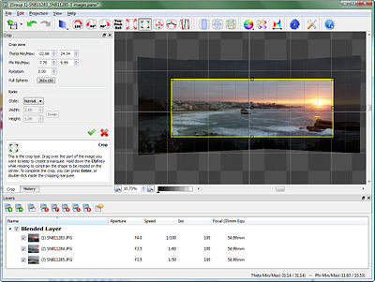
Tailler
このツールを使用すると、パノラマのフレームを設定できるようになります。 これは、元の設定が自動的にパノラマの最大長方形の表面に設定されて除いて、Adobe Photoshopのトリミングツールとして非常に同じように動作します。 四角形の面のいずれも空のままに、自動フレームは、迅速かつ正確です。

オプション
- トリミングゾーン：設定は正確に非常に存在する領域を作物の下に設定することができるようにこれは見出し：
  - シータの幅の参照には、フレーム
  - ピピの高さの参照には、フレーム
  - 回転フレームを回転させる場合に使用
  - 本文球 ） が例の仮想いくつかの（で使用するとパノラマ球面それが所属するフルケーストリミングパノラマのツアー
- 比率は、パノラマ、いくつかの全体比は使用する設定定数を取得、またはフレームのフレーム率を、役に立つか印刷パノラマ作物のために設定します。
- 透明性は効果を最終的な可視化に役立つために使用さで明るさを設定するフレームのトリミング外側の領域にあります。

アクション
- 使用して、フレームの外側端にトリミングゾーンのサイズを変更に位置して処理します。 更新は、Ctrl キーボードのキーを押し中心のフレームから変更します。
- フレームを移動、トリミング領域内にマウスポインタを配置します。 それを手に変更されます。
- トリミング領域の外枠を回転するには、場所にマウスポインタを。 これを回転矢印に変化します。
- で行ったすべての変更をするには検証をクリックするとキーを、 入力し 、を押し、キーボードを 四角形の内側、またはダブルクリック：パノラマのプレビューをするだけで要求された変更を反映して更新されます。
変更を破棄し、以前の状態、クリックに来るには 。
完了するにはキャンセルされるアクション、それが後の歴史を使用してをクリックし アイコン。

オートフィット
ときにこのボタンを押すと、生産効果は1つのトリミングツールによって生成される正反対です：パノラマは、長方形の大き含まれているパノラマのすべてのピクセルを含む必要がありました。
以前に、その後、の回転を適用すること言わせてのパノラマのジオメトリを変更トリミングツールを使用した場合、このツールは、現在のイメージから除外される領域を回復するために便利です。
として、このボタンが押された画像の全体表示されたままに変わりはない、どのようなあなたが長い。

色と明るさ

問題に関与：

中身
[hide]
- 1 の問題に関与：
- 2 3補正モードを利用可能
- 3 モードを選択する右補正
- 4 色補正の設定
  - 4.1は、 タイプアンカー
  - 4.2 標準アンカー
  - 4.3 モノアンカー
  - 4.4 グローバルアンカー
  - 4.5 設定の複数の参照
  - 動作 4.6 しないそれは！ 私のパノラマは暗くているすべての！
- 5 ダイナミックレンジ拡張
- 6 のHDRモード
- 7 レベル
あなただけの素敵な幾何学配置で、美しいパノラマステッチ重要な明るさや色の違いは、元のソース画像間のままになります。なぜですか？
- カメラが自動モードで1つのショットから、他のため、すべてのソース画像の設定の別のセットを持っての撮影パラメータを変更します設定します。 カメラのホワイトバランスが"自動"に設定されている場合、同じ灰色のオブジェクトが1つのショットから、他のわずかに異なる色のキャストになります。 非常に同じように、シャッター速度が1つのショットごとに異なることが、他のISO設定と絞り値と同様。 これらの撮影パラメータの組み合わせは、互いのショットに近いからほとんども、ほぼ同じ露出を同じ色を持って説明します。 の例：飾り気のない青い空が暗く白い建物と軽く暗い建物を経由してされます。
- 大きな屋外パノラマでは、可能性がパノラマ照明条件の最後の画像の最初の間（変更されて日グローバル光度変化を誘導する前に渡す雲）です。
- 指定されたショットは、画像のコーナーが中心より暗くすることができます、これは光学異常としてケラレと呼ばれる。 この問題は、多くの場合、我々は、そのイメージははるかに私たちがパノラマにすべての画像を組み立てる表示されます事実を考慮に入れるしない無視されます。
- 時視野が非常に大きい、私たちはしばしばライトエリアと直接光の中で他の人と自分自身を見つける：このような場合では、1つのショットから他への露出を変更するの自主的な選択をするが、これは常に十分な、特にされていません360 °の場合× 180 °のパノラマ。
結果：原因と同じ問題が生じるの多くは、いくつかの明るさとカラーバリエーション。
幸いなことに、のautopano Proは、特別なツールのセットブランドの使用にこれらのバリエーションのおかげで、新しい色補正アルゴリズムを修正することができます。
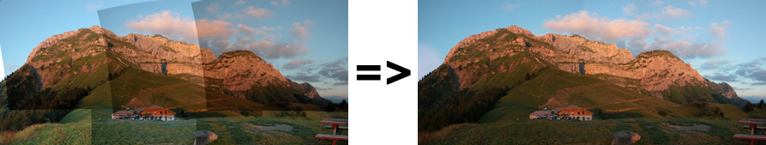

3つの補正モードを利用可能
- ： 補正なし
これはデフォルトのモード時にエディタを経由せずにレンダリングを起動する使用されます。 これはデフォルトのモードエディタウィンドウを開いている。 このモードでは、明るさやソース、写真の色のバランスを取るの担当メカニズムは無効になります。 色補正は確かにいくつかの場合には不要です、例えば、手動モードで撮影すべてのソースの写真。 てくださいしかし意識場合でも、マニュアルモードでは、バリエーション（すなわち自動車のISO、グローバル光度変化クラウドに等により）を自分自身を見つけることができる撮影が。
- ：LDRの補正も補正標準と呼ばれるに
この補正モードの目的は、設定の小さな明るさ、コントラスト、パノラマのソース写真内のカラーバリエーションのバランスを取ることです。 これは、ほとんどの時間を使用する補正モードです。
- ：HDRの補正
このモードは被写体が博覧会の値に大きな違いを負担することです。 アルゴリズムが使用される1つのLDRの補正に使用されるよりも異なっており、より明度のバリエーションをパノラマのバランスをとることができます。
LDRの修正 | のHDR補正

モードを選択する右補正
ミキサーでは、それ自体ではないレベルの2つの簡単かつ迅速オプションが利用できるソースは、画像間のばらつきを選択した場合：
- ソースは画像間の小バリエーション：
  - ）として標準選択もLDR の（補正を参照
- ソースは画像間の大規模なバリエーション：
  - 補正を選択するのHDR
色補正の設定
あなたは、色補正を有効に結果が何を探しているがありますか？ いいんだよ！ 当社のカラー補正エンジンは、独自のニーズにセットアップすることができます。 まず、私たちは"色のアンカー"：アンカーを呼び出す設定する必要がどのように対応する画像は、色補正アルゴリズムによって変更される表しています。
版モードをアンカーを入力する[編集]アンカーボタンを使用： 。 このボタンを有効にするにもメインツールバー（個々の元の画像のレイヤの表示ボタンをアクティブにして、現在パノラマ内に表示）です。 これで、個々のイメージはのアンカー（存在する場合、いくつかの写真は指定された場所でサイクルに写真をマウスのスクロールホイールを使用して、選択をすることが積まれている）を編集することができます。 、画像上で右クリックしてアンカーと新しいこの特定のイメージのポップアップメニューからタイプアンカーを選択変更します。 最適化が自動的に各変更後、その結果完成後に表示されます起動されます。

アンカーの種類
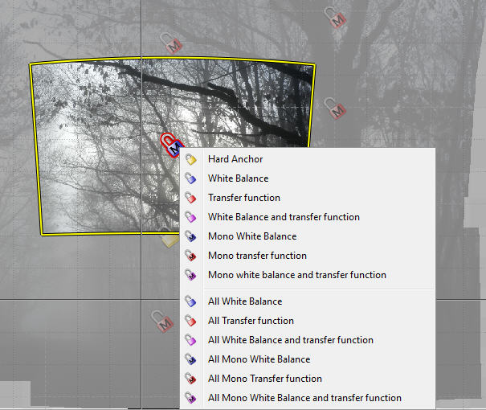

- ハードはアンカー 。 パノラマのこの部分を参照に対応するのまま変わらず、として設定されるソースイメージ。 この画像は全体のパノラマをアンダーれている場合露出されるパノラマをオーバーする場合、露出不足になります。 画像が赤または青キャスト全体のパノラマがある場合は、色かぶりの継承されます。

標準アンカー
・ホワイトバランス 。 のみホワイトバランスには影響され、この画像に調整されます。
- 伝達関数 。 のみ明るさとコントラストの値は、パノラマのこの領域の調整されます：これは当然の選択ホワイトバランスが設定値にするときの写真が撮影されたロックされている場合です。 撮影時にホワイトバランスをロックが望ましい、異なる色温度の異なる光源が同じシーンに含まれている状況を除いている。 これは影の中に青空の場合、直接光の中で太陽をすることができますが、これはまた、タングステン電球や蛍光灯と同じシーンの異なる領域を照明の場合の屋内ことができます。
- 転送がバランスホワイト関数検索する 。 すべてのパラメータは、この画像（調整されます色、明るさとコントラスト）。

モノアンカー
モノラルアンカー彼らは様々な色をしないように、標準のアンカーとは異なるアカウントにキャストします。 カラーキャストは一般的な色に影響を与える世界的な方法でイメージに影響を与える。 カラーキャストは着色顔料の過剰の結果です。 これは一般的に、自然や人工の光特性によるものです。 あなたのイメージは、彼らがより速く、標準アンカーも働くようにはモノラルのアンカーを使用してこのような問題を提示しない場合。
- ホワイトバランス 。 のみホワイトバランスには影響され、この画像に調整されます。
- 伝達関数 。 のみ明るさとコントラストの値は、パノラマのこの領域の調整されます：これは当然の選択ホワイトバランスが設定値の写真が撮影された上でロックされた場合です。 撮影時にホワイトバランスをロックが望ましい、異なる色温度の異なる光源が同じシーンに含まれている状況を除いている。これは影の中に青空の場合、直接光の中で太陽をすることができますが、これはまた、タングステン電球や蛍光灯と同じシーンの異なる領域を照明の場合の屋内ことができます。
- 転送がバランスホワイト関数検索する 。 すべてのパラメータは、この画像（調整されます色、明るさとコントラスト）。

グローバルアンカー
あなたは同じパノラマ内のすべての画像のタイプアンカー：アンカーのリスト（例では最後の6のオプションのいずれかを選択："全てのホワイトバランス設定する"）を選択することができます

参照を設定する複数の
1つのソース画像を参照（何元の画像を、パノラマの一部の地域を選択として、十分ながあまりにまたは暗すぎる）が2つ以上の参照を定義することが明るいままand identicalまたは近くにいるパノラマの領域にそれらを設定あなたが修正するために、どこに対応するゾーンが許容される：お互いにアンカーが配置され、それはソフトウェアの最も簡単残忍なバリエーションを1つのソースイメージから他のジャンプ回避するためにさらにしたい領域に。
変化が変化バランスされる白い機能です多くの場合、微妙なと転送に伴う変化を修正展示困難に検出よりも上のパノラマ。 いくつかのケースでは、それは我々が）ホワイトバランス（屋内撮影時の光源の複数の種類を使用して発生する可能性を管理する必要が発生します。

これは動作しません！ 私のパノラマは暗くているすべての！
パニックしないでください：時々、色補正の制約が大きい色の発散につながる。 ほとんどすべての場合の伝達関数にすべてのアンカーを変更するに十分なされます。 色補正また、動作する色は少量で変更されます。

ダイナミックレンジ拡張
色の結果、露出補正は、結果のパノラマのダイナミックレンジの拡大です。 のは、この単純な色補正の場合を見てみましょう。

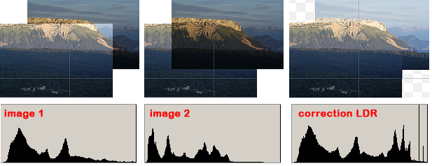
時ヒストグラムを分析する我々は2つの写真の色のマッチングを結果ヒストグラムが変換されることがわかります。我々は、2番目の画像のヒストグラムは狭く（これは縮小になります）見ることができます。 しかし、このヒストグラムはまだそれが決議案の8ビットだ、我々は、JPEGのソース画像で作業してと仮定しています。 これは、パノラマの世界的な品質が大きいことを意味する、ヒストグラムの2つのセグメント間の分解能は小さくなる。ダイナミックレンジは、拡大されます。 最終的なパノラマのヒストグラムは厳密には0から255の間に含まもうではなく、これらの限界を超えて拡張されます。
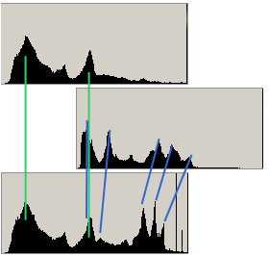
関連トピック： ダイナミックレンジ

HDRのモード
この補正モードでは、LDRのモードとは異なる方法で動作します。 のautopano直接各画素の輝度を計算、それは画素値の面でもう考えるのではなく、シーンの実際の値での作業。 実際には、あなたは何の違いも見ることれません低ダイナミックレンジのシーンで、しかし、soon、露出のバリエーションgreaterそれがすべてを変更になることを始める。

時のHDRモードを選択すると、結果のイメージはあまりにも広いダイナミックレンジを提案する。 我々は、我々は画面に表示することができます何かを得るためにダイナミックレンジを減らす必要があります。
あなたは。情報をすることができます参照してくださいこのトピックの詳細ダイナミックレンジ
Autopanoで、レベルはHDRモードで提供されます。 彼らは、調整のグローバルできるいくつかの動的なパノラマを減らすの範囲に存在するのAutopano Proです。ために使用さフィルタをトーンマッパーのバージョンから削除さ一時的に1.4した2更新次れるのが導入さ再び。
レベル
このツールにもかかわらず、それは同じ力学とレベルツールとして設計を使用して、Adobe Photoshopのは、はるかに高度なツールですが1つのPhotoshopで見られるものより。
レベルのツールは、調整し、明るさ値の面で可能な入力/出力の変更問い合わせすることができます。PhotoShopのレベルツールとAutopanoプロレベルツールの間に大きな違いはその容量任意のダイナミックレンジ幅で動作するようです。 Photoshopでは、表示されるダイナミックレンジは（1つ）を、8ビットまたは16ビット（のみ8ビットは、実際にモニタに表示されている）利用できるように、すなわち。
レベルツールのautopano Proは、さまざまなダイナミックレンジ幅を扱うことができますです。 あなたは正しいヒストグラムの曲線の下の範囲を可視化することができます最小値と最大値で表されます。
また、ちょうどPhotoshopのような白と黒のスポイトにアクセスしている。 スポイトセットをパノラマの白と黒のポイントに使用されます。 レベルはその後、入力に応答して調整されます。
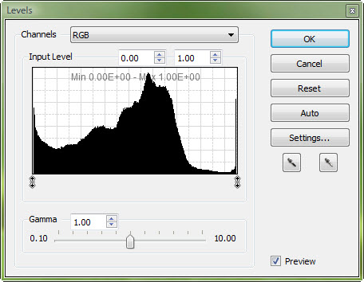
レベルの標準機能が利用可能です。することができます例えば、チャネルまたはグローバル1ガンマを調整するカラーチャンネルによってレベルを調整します。 自動レベル調整も提供されます。 あなたは補正ボタンを開始自動することができますを使用します。 オプションボタンは、調整モードを選択する白と黒のクリッピングの値を設定するために使用されます。
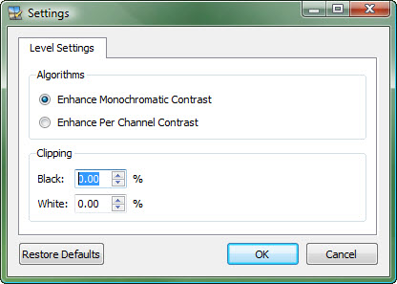

ソース画像を移動する
このセクションではどのようにするために適切に検索するパノラマ内のソース画像を移動する方法について説明します。 また、空間について説明します投影全体のパノラマを以内にどのように移動します。のautopano 2 Proの時間内に実際の効果を投影幾何学もたらす視覚素晴らしいアンイメージを改善を移動するからバージョンできるようになりましたあなたは1.4です。

パノラマを移動する全ての

2つのツールは、全体としてのパノラマとの対話をご利用いただけます。 これらのツールは、場合にのみGPUモードが有効になってご利用いただけます。
- - あなたは、その投影空間内でパノラマを移動することができます。 このツールは、非常に例えば、360度のパノラマの中心を選択すると便利です。
- - あなたは、その投影空間内でパノラマを回転させることができます。

画像を移動する選択
また、移動することが1つまたは複数の画像を個別。 これは、使用して達成することができますマウスやグループエディタの角度の値を変更することによって
- - あなたがアクティブな選択を移動することができます。
- - あなたがアクティブな選択を回転させることができます。
- - あなたが拡大したり、アクティブな選択を減らすことができます。
これは画像ですまた、移動、キーボードの矢印キーを使用して可能なすべてのあなたがする必要がインクリメント小さなそれらをすることです移動する矢印を選択して画像を使用してマウスをクリック使用して移動するを選択します。
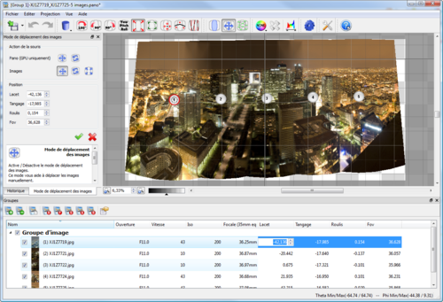
ことが可能に移動する1つまたは複数の画像1つの選択グループエディタを使用しています。 これを行うに、行を次に、編集モードに入るには、キーボードのF2キーをキーを押して移動する画像に対応する選択します。 値は、青色で表示されます。 ちょうどその時、キーボードを押して検証するためにEnterキーの値を編集します。
注意：ときに、手動で画像の色の制約がある場所を変更するに応じて更新する。 再色補正を有効にすることについては、する必要があります無効にして。

コントロールポイントエディタ

グラウンド速報コンセプト

中身
[hide]
- 1 グラウンドコンセプトを断ち切る
- 2 インターフェイスの概要
- 3 ローカルヘルプウィンドウ
- 4 選択のWindows
  - 4.1 イメージリスト
  - 4.2 リンクの一覧
  - 4.3 コントロールポイント一覧
- 5 ビューアのツールバー
  - 5.1 パノラマの最適化
  - 5.2は、 ポイントを追加するコントロール
  - 5.3 を削除コントロールポイント
  - 5.4 自動的 に ポイントを追加するコントロール
  - 5.5 自動的に削除コントロールポイント
  - 5.6 自動的 に 追加してポイントを削除するリンク/制御
  - 5.7の 場所を探す孤児画像
- 6 エディタグリッド
- 7 最適化
- 8 ツール
  - 8.1 CPの検出器の品質
  - 8.2 幾何学的な分析
    - 8.2.1 悪いのコントロールポイントクリーナー
しかし、別のAutopanoプロ＆ギガ革新的なコンセプト。コントロールポイントエディタは、簡単greatするとパノラマを操作するにすることができます場合は、方法で非常に効率的。コントロールポイントエディタ基本的な考え方の背後にコントロールとリンクさ編集することができるように手動でポイントは、ソース画像の最適な配置を実現します。 いくつかのケースでは自動ステッチモードでは、トラブルをいくつかの画像を合わせているし、さらにパノラマからそのいくつかを除外されます。 この問題は簡単にコントロールポイントエディタを使用して修正することができます。
しかし、詳細を見られるように前に行く、我々が取るように招待チュートリアルです。

インタフェースの説明
エディタは、ウィンドウの表示を変更するツールを選択します。 編集グリッドの点線とラベルで接続されたネットワークで、現在パノラマの上に表示されます形成した。 2番目のウィンドウでは、いずれかのリンク（2つ以上の間、すなわち境界画像）、または個々のソースの画像を選択して、現在のパノラマに含まれてコントロールポイントを編集することができます。 コントロールポイントは、のautopano Proはパノラマに画像を配置するために使用されます。
あなたはデュアルモニタのセットアップを持っていない場合は、私はあなた以下のようにワークスペースを手配お勧めします。
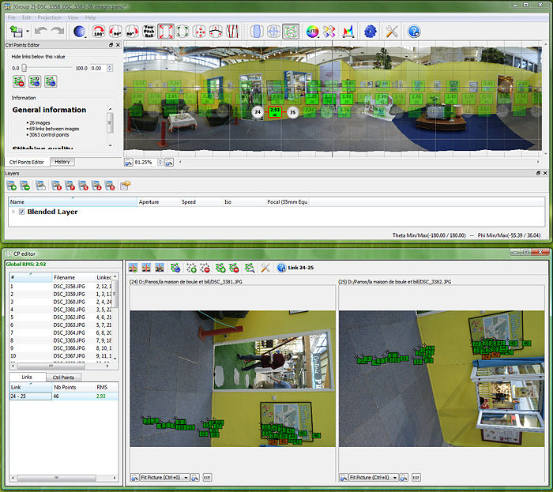

ローカルヘルプウィンドウ
このエリアは、コントロールポイントの編集モードを入力した後表示されます。 これは、編集モードと表示されますパノラマのステータスの概要ステッチの品質に関連する最も重要な機能へのアクセスを提供します。
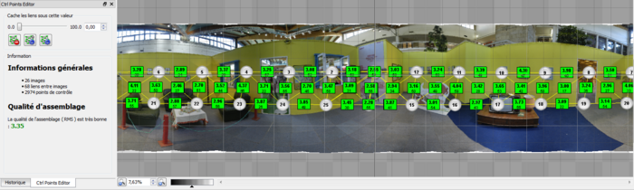
ローカルヘルプウィンドウのスクリーンショット
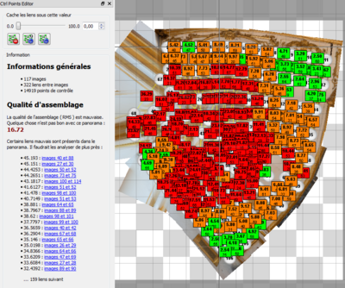
ローカルヘルプウィンドウは2つの部分に分かれています：
- ツール：
  - スライダがしきい値を選択して"良い"のリンクを非表示にする
  - 最適化ツール
- ：クリアのリンクがまだ表示されます。このボタンの組み合わせのしきい値のスライダで使用される。
- ：クイック最適化。最後に行われた変更の迅速な最適化を許可します。
- ：完全な最適化。
- 情報エリア：
  - 画像の数は、パノラマのリンクやコントロールポイントの合計数。
  - パノラマ（RMS）で、アセンブリの品質の推定値。
    - すべてがうまくいけば、このエリアは、空のほとんどの時間をする必要があります。
    - 物事が疑わしい関係のリンクがここに表示されます見れば。リンクはクリックして、適切な画像のコントロールポイントのエディタを開きます。
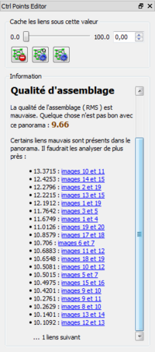

選択のWindows

画像一覧
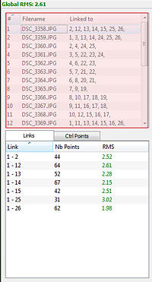
画像一覧が表示さポイントコントロール密接に結びついへのリンクの一覧と。イメージをすることにより選択するととするリンクを可視化することができる効果的に制御パノラマ他の画像内の画像の株式を、特定ポイントこの。
この機能は、イメージが正しく別の囲まれている場合は、すぐに参照できるようになります。
重複画像をキーすることができますキーボードのDeleteを削除使用して簡単にしています。
ヒント：選択するすべての画像では、グローバルグリッドをパノラマ表示できるようになります。
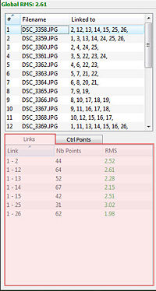
リンクリストが一覧さイメージ密接に結びついています。意味は、画像選択の共有によって選択するときにいずれかのリンク以上が表示されます画像をリストします。
それは良いリンクつまり、RMS（での練習に並べ替えるリストの質）は、キーを削除する削除キーボードを使って悪いのリンクを。
注：小さいのRMS値は、より質の高いリンクを等しくなります。
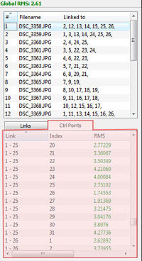
コントロールポイントのリストが密接にイメージリストに関連付けられています。 これはつまり、画像にリストを選択した画像が共有するコントロールポイントが表示されます1つまたは複数選択するとき。
それは、良い点制御（つまり、RMSの練習に並べ替えるリストによる品質）キーを削除する削除キーボードを使って悪いものを。
注：小さいのRMS値は、高品質のコントロールポイントを等しくなります。

ビューアツールバー

・ 再生活性化/非アクティブ化： /
・ ポートレート/風景レイアウト： /
・ 同期再生回数：
・ 起動パノラマの最適化：
・ 選択した領域にコントロールポイントを追加：
・ 削除コントロールポイントが選択した地域から：
・ 自動的に追加リンク/コントロールポイント：
・ 自動的に削除悪いコントロールポイント：
・ 自動的に追加してリンク/コントロールポイントを削除する：
・ 孤児の画像の場所を探す：
・ オプション：
パノラマの最適化
このアイコンは、パノラマの最適化計算を開始します。 この手順は、すべての変更をパノラマで実行アカウントを取るし、新しい制約に調整します。
このプロセスは、[オプション]ダイアログで設定することができます。
コントロールポイントを追加
このアイコンは、自動的にコントロールポイントを追加できるようになります。 あなたがする必要がある画像それぞれに共通の領域を定義することですし、キーのキーボードをEnterキーを押します。
注：
- 小さい領域が制御点の配置で高精度につながる。 （）は、新しいコントロールポイントを生成されるすなわち、いくつかのケースがあり、それは可能性が追加の制御点は失敗します。 このような場合には面積を小さくしてください。
- コントロールポイントを追加する画像間のリンクの作成を意味します。

削除コントロールポイント
このアイコンはあなたが削除コントロールポイントを行うことができます。 これを行うに、1つ表示される画像の上の領域を定義します。 すべて自動的に選択作成される領域内のポイントを制御します。 次に、アイコンをクリックまたはキーボードを使用してDeleteキー。
注：画像が2つの場合は、それらの間のリンクを削除するまたは削除する画像をすべて2つの共有によってポイントを制御できます。

自動的にポイントを追加するコントロール
このボタンを使用すると現在の状態でパノラマの幾何学的解析を実行します。 幾何学的な分析は、元の画像現在の場所から、既存の重複を見つけるために使用されます。 各重複領域については、ソフトウェアは、コントロールポイントの、同じように2つのゾーンを定義することによって自分自身を行っていると付け加えたをシミュレートが見つかりました。 あなたはソフトウェアの最適化設定]ダイアログ内のリンクを追加される方法を設定できます。
右側の画面のキャプチャはこの概念を示しています。 重複分析のautopano Proは自動的にパノラマの中心部にリンクを追加する強制します。
この関数の主な魅力は、その使用は一般的にパノラマの品質を高めています。 画像間のリンクの数が増加している、個々のリンクは、強くなっている。 しかし、それは常にそうではない。 360x180パノラマの場合は、この分析は、以下の極で効率的です。

自動的に削除コントロールポイント

このアイコンは2つの方法以下のすべての画像上のコントロールポイントを削除できるようになります：
- エラーのしきい値の方法：最大エラーのしきい値以上のすべてのポイントが削除されます。
- "N"が最高のコントロールポイントの方法：リンク素泊り"N"は最高のコントロールポイントを保持されます。
それぞれのメソッドは、独自の上下と欠点があります。 それは、いくつかのは常に残ります）のリンクを（たとえすべてのコントロールポイントは本当に悪いですつまり壊れることのないように私たちは個人的傾向を2番目のメソッドにプラスを与える必要があります。 これは非常によくリンクからすべてのコントロールポイントを削除できるエラーしきい値法の場合ではない。 方法の選択は、ダイアログの設定で実行されます。 これは、使用してアクセスすることができます アイコン。

自動的に追加してポイントを削除するリンク/制御
このツールを選択すると、ワンクリックで操作前の2つのアイコンによって実行されるの合計で実行されます。
場所を検索孤児画像
このアイコンを選択すると、それ以外の場合、最初のステッチのパス中に残されているとこれらの画像の場所を見つけることができるようになります。 を選択した場合これは、たとえば、グループ内のすべての画像を使用して強制的に発生することができます。 このメソッドは、画像の類似の彼らの高い（例：高均質青空、同一のウィンドウの行のための建物等のうち残って自分自身を見つけるに便利です）することができます。

エディタのグリッド
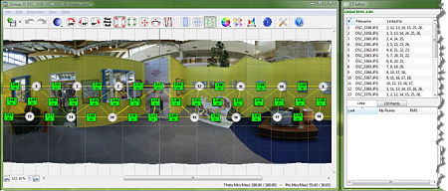
グリッドの目的は、リンクを画像とその品質に関する情報を提供する間、既存の可視化することです。 このグリッドは、パノラマプレビューの上に表示され、既存のリンクの急速な可視化を可能にする、その品質、行方不明のリンク等はまた、画像やリンクの新しい選択できます。
画像を選択する：
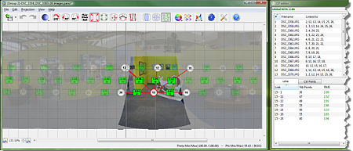
イメージリスト内のイメージとそのインデックスを表します。
また、画像を選択し、エディタウィンドウがいくつかの赤い線あなたに魔女を表示して画像は、現在の選択にリンクしているに沿って選択した画像をハイライト表示されます。
右側に指定された例では、選択した画像（＃13）画像3、4、5にリンクされ、6、12、14、16、17。我々は近いその地域で私たちは他にない画像が存在であることがわかります見れば、そして、Autopano Proはすべてのリンクを発見！
選択複数の画像：
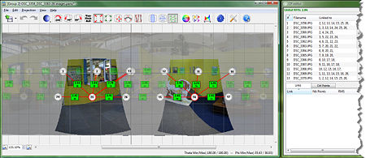
ために2つのイメージで共有コントロールポイントを編集するには、すべてを行うに必要な画像のペアを選択します。 画像をクリックする最初に選択するには、イメージすることができます2つ目のクリックですることによって選択2番目の画像をクリック押しながら矢印キーをキーボードでCtrl。 プレビューWindowsが更新され、選択した画像を表示します。 これで追加したり、コントロールポイントを削除します。
リンクを選択する：
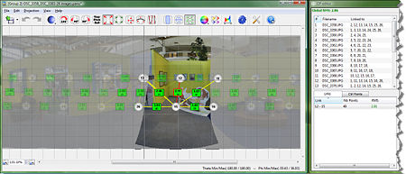
1.79のRMS値と47の制御点の数のリンクを表しています。 がリンクを選択し、エディタウィンドウのリンクに、一緒に2つの画像は、リンクの各端に位置して自分自身をハイライト表示されます。 赤い線は、2つの画像を接続も表示されます。 カラーコードはすぐに良くも悪くもリンクを識別するために使用されます：
- グリーン（RMSの<5）：良質のリンク。
- オレンジ（RMSの5〜10）：[普通品質]をクリックします。
- 赤（RMSの> 10）：悪い品質のリンク。
あなたはそれはあなたが悪いのコントロールポイントがあるということ赤リンク（すなわち、質の悪いリンク）で自分自身を見つける場合。 コントロールポイントを編集する必要があります。 これは、画像がお互いに関連していない可能性があります。 このような場合では、リンクを削除します。
- 選択複数のリンク：
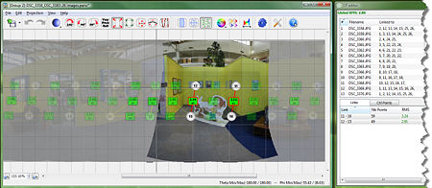
ことが可能一度に複数のリンクを選択することです。 グリッド表示は、選択を反映するように変更されます

最適化
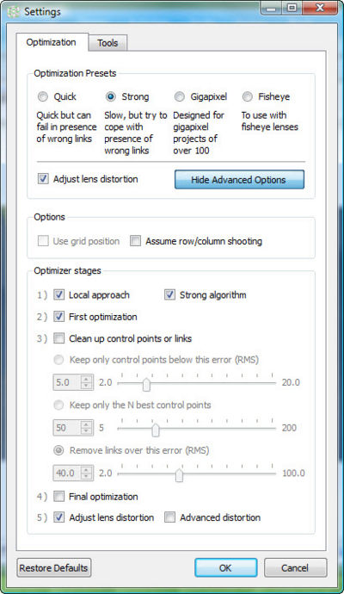
このパラメータのセットはどのようにパノラマが最適化されると判断した。 これは、保持しているそれは中に最適化ステップは、各コントロールポイントは、上のイメージの位置が基づいて計算されます。デフォルトでは唯一の最適化のプロファイルは、ダイアログに表示されません。 "地図を表示詳細オプション"ボタンをクリックした場合は詳細オプションのみ表示されます。
4（4）の最適化で使用可能です：
- クイック ：これはパノラマイメージへのリンクが存在するに失敗悪い場合いくつかの可能性が実行は非常にすることができます高速最適化します。
- 強い ：（デフォルト）のプロジェクトをステッチに最適ほとんどのため。 これは、プロファイルはいくつかの悪いリンクが存在するが、トレードオフとして、遅くなる場合には介入の余地を残します。
- ギガは ：画像200プロジェクトのすべてのプロファイルを選択して、この。
- フィッシュアイは ：画像を使用して魚眼レンズプロジェクトを選択、このすべてのプロファイルのために。
これらのプロファイルは、いくつかの最適化手順については、プリセットされます。
- オプション
  - 使用してグリッドの位置 ：このオプションは画像をのみ提供します頭からパノラマ撮影がされるインポート後に使用できる座標（通常Papywizardまたはクラウス）。 このオプションをアクティブにし、それが（またはしない）画像を撮影する必要があるかどうか知るの最適化エンジンをやろうするアカウントの最適化プロセス中に調整します。
  - 撮影列と仮定行を/：いないだったまたは撮影が行わ行/列のパターン？ このオプションは、パノラマGigapan撮影ヘッドから発行されたアクティブになります。 このモードでは撮影中に（n個の行を、pの列の精度を高め必要があるため私たちは、特定の場合にのみ）このオプションを使用してお勧めします。 それは最高の場合は1行に余分なソースイメージまたは1列、または2つの連続行の間に間隔場合にはあまり変化で自分自身を見つける場合は、このオプションを使用することはできません。
- オプティマイザーステージ
  - 1）ローカルアプローチ ：これは、画像位置情報です中古ローカルアルゴリズムを許可するための高速な。
  - 2）最初の最適化 ：これは方法が主なオプティマイザは、グローバルで撮影、アカウントのすべてのリンクを挿入します。
  - 3）クリーンアップコントロールポイントやリンク：
    - ）保持のRMS（エラーのみを制御点を以下の本 ：ときに便利にのみ品質事項を。
    - 保管のみNベストコントロールポイント：便利なポイントごとに画像管理番号の事項についてのみ。
    - RMS）の削除（リンクを介して、このエラー ：問題をときに便利品質のみリンクされます。
  - 4）ファイナルファンタジー最適化 ：同じメインオプティマイザは2段使用される）が、まだと呼ばれる時に（していないばそれはされたかにリコール（3）取るためにに行わ削除アカウントデステージ。
  - 5）は歪みを調整レンズ ：このオプションが役に立つことができますレンズの歪み補正は非常に（短い長さ中焦点）。 それは検出プロセスを減速させ、あなたはギガパノラマ合成している場合は、このオプションをオフに優れています。
    - 高度な歪みが ：レンズ魚眼レンズの歪み補正の良いように

ツール
このタブにはregroupsコントロールポイントエディタ設定します。

CPの検出器の品質
設定検出品質をポイントをコントロールに追加ポイントを追加するコントロールをで使用する領域
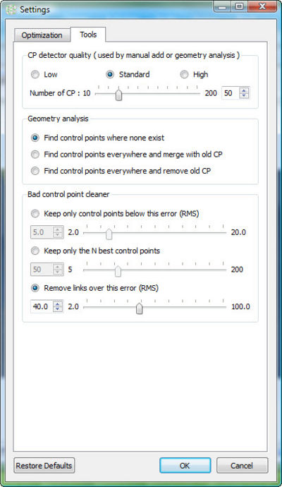
ツールです。
デフォルト値は値がパノラマの初期検出に用いから継承されます。
- 検出品質 ：
  - 低速度は品質と検出点は良い妥協の間の制御。
  - 標準 （デフォルト） は密度を高めるコントロールポイントが、速度に低下検出。画像のセットの場合、このオプションは、全体的なパノラマの検出の品質を高めることができる小型の重複率を提示する。 また、パノラマブラケット多くを提示すると使用されます。
  - 高は非常に ）遅く、あきらめてほとんど予約に必死の前に価値が...（例試み。
- コントロールポイント/画像ペア ：これは、ペアごとのイメージに使用されますポイント制御数。 影響は、コントロールポイントの数は、PanoToolsと同様、全体的な検出の品質エクスポートされます。

幾何解析
ポイント制御/リンクを許可する追加自動的にチューニング ツール：
このツールは、幾何学的な分析を実行し、元の画像パノラマ内の重複の類似点を見つけようとします。 この分析は、3つの異なる方法で実行することができます：
- 私たちは、任意のコントロールポイントを共有していない画像がオーバーラップして、新しいコントロールポイントを検索する。
- 我々は、すべての重複画像のペアのための新しいコントロールポイントを検索するとそれらを既存のコントロールポイントを追加します。
- 我々は、すべての重複画像のペアのための新しいコントロールポイントを検索すると、新しいもので、既存のコントロールポイントを交換します。

悪いのコントロールポイントクリーナー
ポイントコントロール不良削除を許可するためのチューニングを自動的に ツール：
- ）保持のRMS（エラーのみを制御点を以下の本 ：ときに便利にのみ品質事項を。
- 保管のみNベストコントロールポイント：お役立ちポイント1画像管理番号の事項についてのみ。
- RMS）の削除（リンクを介して、このエラー ：問題をときに便利品質のみリンクされます。

パノラマレイヤ

コンセプト

中身
[hide]
- 1 コンセプト
- 2 インターフェイス
- 3 層のリスト
  - 3.1 列
- 4 例：開口によるグループ化
この料金のコンセプトは、次の観測から出て：多くのパノラマは、ソース画像1つの共通特性：同じシャッター速度、同じ絞り、同じ焦点距離を共有するから作られています。 その後、グループに興味のソース画像のブレンドの段階で一般的な特性を共有し、サブグループとして、それらを処理するになることができます。
これは、このツールの目的は：簡単な方法を私たちは、いくつかの画像を処理することができます提供するグループ、他のソース画像から独立。
インターフェイス
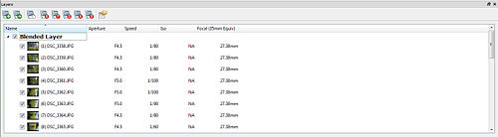
ツールバーは、いくつかのアイコンが格納可能あなたの好みにレイヤーを調整することです：
- 追加画像は ：レイヤ選択する追加の画像を。 のautopano Proは、パノラマプレビューに追加された画像を統合します。
- 画像を削除、または層 ：それをこのアイコンに削除を選択クリックして次に層またはイメージ。のautopano Proは、パノラマプレビューからそれらを削除されます。
- 新しい層は ：層を新品に作成すると、追加することができますし、またはドラッグアンド層がドロップする画像を。
- リセット層は ：変更を層にリセット、すべての。
- グループでは、焦点評価 ：イメージそれぞれにの長さに焦点基づいて作成レイヤーを。
- グループは ： で高速画像それぞれに速度のシャッター基づいて作成レイヤーを。
- グループでは、絞りによって ：イメージそれぞれに開口部に基づいて作成レイヤーを。
- グループでは、ブラケット ：イメージそれぞれにのブラケットに基づいて作成レイヤーを。
- 画像のプロパティ ：表示するには、プロパティを編集する画像。

レイヤリスト
ウィンドウのこのエリアでは、層内の画像自体と同様にレイヤーを管理できるようになります。
層を新たに追加作成する：使用する 新規レイヤーを作成ボタンを押します。 新しい空の層は、既存の層リストの末尾に作成されます。
層のイメージをするに追加します：あなたはドラッグのいずれかとグループ希望にドロップ画像を、リストと仮定画像イメージは既に記載され、どちらかを使用 追加画像ボタンはレイヤーの画像を新しいものに追加します。
層に削除画像や：画像を選択 （秒）および/または層（の）してキーボードのDeleteキーまたはをクリックして上で使用する 削除画像やレイヤーをクリックします。
- 層に名前を変更する：層の名前をダブルクリックして、それを編集します。
- プレビューをした場合のパノラマ構築したいしない場合はそれを考慮は削除されませんプロのautopanoので、イメージを、それだけに解除すると、すべてを行う必要がある：警告ですオフにします。名前のボックスに位置して横にしない場合の対処は、画像をご希望の最終的なレンダリングでは、それが十分ではない選択を外すに表示する、それがリストから削除する必要があります。

コラム
あなたがイメージ名、シャッター速度、絞りと焦点距離の列内のすべての重要な情報を各画像に関連する視覚化することができます。 個々の列はすぐに論理的な方法のリストを整理する替えることができます。

例：開口によるグループ化
上をクリックした場合
グループでは、ボタンを押して絞り右の例示すように、我々はF3.5ですら：F4.0、F3.2層実際に分割ソースイメージのリストをに3。
あなたはこれらの層でレンダリングを開始する場合は、3パノラマ、1つの絞りを使用あたりになるだろう。
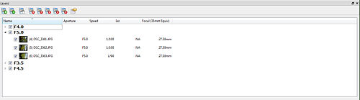

レンダリング設定

中身
[hide]
- 1 出力サイズ
- 2 アルゴリズム
- 3 インターポレータ
- 4 ミキサー
- 5 フォーマット
  - 5.1 ノート
  - 5.2 層：なしは/ファイルに埋め込ま/
  - 5.3 のEXIFデータ
- 6 出力
- 7 検証
- 8 エンジンについてレンダリング我々の
  - 8.1 セルのレンダリング
  - 8.2 のVfW、仮想ファイルライター
レンダリング]ダイアログのパラメータをレンダリングするパノラマを許可する場合は設定します。
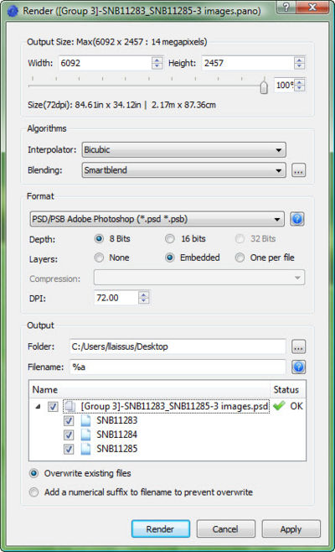
出力サイズ
3つの方法がパノラマの出力サイズを選択するには：
- 最大のスライダ（％が大き）
- 希望の幅（値をピクセル単位で表される数値を入力することにより）
- 希望の高さ（値をピクセル単位で表される数値を入力することにより）
パノラマの最大サイズは）ツールです与えられたの最初の行すべての利用アカウント（撮影にトリミング。画像合成後に、この最大サイズ（100％）のソースの結果のサイズです。 最大サイズでは、すべての詳細は、最終的なイメージでrestitutedされるシーンを撮影記録した。
注意：常に100％を使用して圧力を感じることはありません。 時視野がより広い90 °、ピクセルが結果のイメージのいくつかの特定の領域に位置して平面投影や円筒投影で作業は異常（右と左平面の辺、円筒のトップ）延伸されます。 イメージが結果全体私たちが選択100定数できない％をすることができます画像のシャープネス、それは％50できますが事実をこれに取る考え方良いに値を減らすのアカウントと70％以上も。限りレンダリングなどに必要な時間は最終的なイメージは、表面は、コンピューティング負荷：100％から30％にあなたの時間をレンダリング1から10まで増加を与えるだろうと判断！
焦点距離、複数の最大サイズ ：長焦点働いている様々なパノラマで撮影使用してソース画像を、そのイメージの最大サイズはこれと最長で計算さに基づいイメージソースは、最高すなわち量の詳細（焦点距離）イメージは、この画像の1ピクセルの1の割合（すなわち与えられ、最終的なパノラマで1つのピクセル）になります。 したがって、ピクセルは、ソース画像短い焦点距離で撮影に属するが、レンダリング過程で延伸されます。

アルゴリズム
Blenderとインターポレータは、2つのアルゴリズムのパノラマの世界的な出力品質を管理するために使用されます。

補間器
インターポレータは、パノラマ上のソースイメージのピクセルをreprojectに使用されます。 インターポレータの品質は、レンダリングされたパノラマのシャープさに影響します。
- 最寄りの隣人 ：生産は、成果物の量が大きいため、テスト目的のみに使用される。 それはすべての最速だトレードオフとして。
- 双は ：比品質/スピードを表しますまとも。
- バイキュービック ：使用する場合する必要がありますあなたが行うものではない選ぶこれは知っている1つは、。 非常線を対比双から任意の違いはほとんど肉眼で見えるですが、見ることができる。 これがデフォルトです設定を推奨します。
- バイキュービックシャープ ：いくつかの強さとバイキュービックと同じ数式を追加と同じ（バイキュービックのみタッチ強い）。 このサンプリングモードでは、1つのと同じです"画像のサイズの"リサンプリング画像"ドロップダウンAdobe Photoshopの"ダイアログを見つけた。
- バイキュービックスムーズ ：とバイキュービックと同じ（強さと同じ数式として以下でバイキュービックのみタッチライター）。 このサンプリングモードでは、1つのと同じです"画像のサイズの"リサンプリング画像"ドロップダウンAdobe Photoshopの"ダイアログを見つけた。
- Spline36は ：強力なインターポレータこの使用に行われる処理は、投稿されてすることは予約の重い場合。 肉眼には、バイキュービックと絶対に目に見える違いはありません。
- Spline64は ：より強力な、（遅くなりますが、一般的にSpline36よりよりも違いをする場合は、"することができます"を参照！）。 Spline36インターポレータのと同じは：例のために予約する場所投影と連続画像変換が行われますを含む重い後処理。

ミキサー
Blenderはアルゴリズム（パノラマ上のソース画像の投影）、複数の投影画像を組み合わせて使用されます。 Blenderのは一般的にソース画像が重なっている部分にだけでなく、使用されます。 またBlenderのことであるのピクセルを外いくつかの変更例はなる目標を重複つまりここでは1つだけ（地域ソースは、入力の）ルプライマリ可能ピクセルです処理して）が結合し、ソース画像（2、ときにはそれ以上の重複地域のシームレスなパノラマを生成します。
いくつかのブレンドアルゴリズムが利用可能です：
- なし ：なしブレンディングが実行されます。"トップ画像が"使用されます。 ステッチの縫い目は明らかに（幾何学と表示されて/または明るさ）。
- リニアは：：このモードは非常に高速な品質にあまりにも要求している高速場合は、できる品質の間に妥協良い。
- マルチは ：この低速モードでは、モード""リニアよりなる生産はるかに良い結果を示す。 画像間の移行領域がほとんど見えなくなります。 しかし、このモードでは、1つのショットから別のいくつかの"ゴースト"が発生することができますに移動している可能性がアカウントオブジェクト考慮していません。
- Smartblendは ：このミキサーのソースを識別一般的なオブジェクトを現在の順序を組み合わせたエンジンをマルチ分析画像ミキサーや画像（物体、強力なライン、...）。 この分析の結果に基づいて、Smartblendは自動的にショットの間に移動しているオブジェクトを破棄する機能を画像間で共通（エッジ、線、曲線、...）と維持しようとします。 も多くの他のアルゴリズムよりも遅いが、このミキサーは、はるかに高いレンダリング品質を生成します。
注意してください ：このミキサーはまだ対応されていないのHDR。

フォーマット
- ファイル形式
オプション | ノート
JPEGの | - 圧縮 ：12に至るまで1品質  - ビット深度 ：チャネルに限定さ8ビットのアルファ（破棄） | - 最大サイズ：64,000 Xの64,000ピクセル。  は、Adobe Photoshopは30,000ピクセルより大きいファイルを任意の有効なJPEGを開くことを拒否することに注意してください。
PNG形式 | - 圧縮 ：7月1日に至るまで  - ビット深度：8または16ビット（）アルファチャンネルを保持 | - 最大サイズ：64,000 Xの64,000ピクセル
PSDファイル/ PSBの ^{[1]} | - ビット深度 ：8または16ビットチャネルアルファ  - 層を埋め込み、管理できません。 | - 最大サイズ：30 Xの30万画素
TIFF形式 | - ビット深度 ：8または16ビットチャネルアルファ  - 圧縮 ：なし、RLEは、LZWのは、JPEG、ZIPファイル^{[1]} | - 最大サイズ：なし  - 多層TIFFファイルを保存すると、GIMPでファイルを開くことを許可されますが、Photoshopのです。 そのためには最高の多層PSDファイルとして出力を保存するPhotoshopで最終をタッチすることができる。  - TIFFファイルの16ビットは、一部のソフトウェアプログラムと互換性がありません。
のHDR^{[1]} | - ビット深度 ：32ビット  - 圧縮 ：なし、RLEは | - 最大サイズ：なし

ノート

層：無し/ファイルに埋め込ま/
時Autopana Proでレンダリングを実行すると、それはいつか2回目のにステッチソースの画像、表面の全体をreprojectに役立つ画像処理ソフトウェアとその結果のパノラマを編集します。
これは、レイヤーを埋め込み管理する。3つのオプションがいる提供していないファイル（PSDは/と）PSBはいくつかのことが行われるすべての利用可能なファイル形式を除き、いくつかのファイル形式は、組み込みサポートシングル以内に層：
- なし ：イメージソースなしの再投影保管されます。
- 組み込み ：ファイル形式での選択サポートが有効な場合、このオプションはしますが。 この例では、個々のソースイメージはレンダリングファイルに別のレイヤーとして追加されます。
- ファイル ：個々のソース画像が別のファイルになることがレンダリング;場合は、イメージごとに1つのファイルを取得します。
色と明るさの修正がパノラマにも個々のレイヤーに適用される適用：カラー補正、フィルタとレベルが適用されます。
手に他のBlenderは画像のソースではないアクティブに、したがってそれは層結果、個々のがありますが効果を生じる。 これは、そもそもの意外な場合は、絶対に必要です。 これは、自分自身の色が翻訳に層別の明るさの変化の間およびステッチパノラマ間にもレイヤーと背景レイヤー（結果 Photoshopのレイヤーに背景割り当てられている）。
層が正しく、バレルに配置されるピンクッション歪みが修正されます。

EXIFのデータ
JPEGではTIFFおよびPSDファイル/ PSBのファイル形式は、のautopano Proは、元のExifデータを描画（ファイルにソース画像）で見つかった格納されます。 これはオリジナルの撮影条件をトレースすることができます。 また、いくつかの改善が追加されます：
- ImageDescription（0x010E）："ステッチパノラマ"
- SoftwareUsed（0x0131）："Autopanoプロ"
- FileChangeDateTime（0x0132）：パノラマのレンダリング日
- UserComments（0x9286）：パノラマを記述するための短い要約、それはパノラマウィンドウで表示されます。
注意：現時点ではない計算がパノラマと同等の焦点距離を計算するためになされている。 我々ではなく、オリジナルの撮影条件を維持する結果パノラマの数値を生産の詳細を集中。

出力
ダイアログのこの領域を使用すると、結果パノラマのファイル名のパスを選択できるようになります。
- パス ：簡単！ これは、生成されたファイルが格納されるファイルフォルダです。
- ファイル名は ：うーん...それは強力ななるもう少し複雑な、非常に。 代わりに、常に同じファイル名を与える私達はファイル名を強力な構文を使用して生成するシステムを思い付いた。 このシステムは、例えば、高さ*幅を、補間やミキサーを使用等生産ファイル内の指定するようにできるようになります。 構文は以下の通りです：
値％i /％私 | パノラマの最初のイメージのショート/長い名前
％jは/％jは | パノラマの最後のイメージのショート/長い名前
％nは | 数のソース画像の
％sを | レンダリングのサイズ（例：11254 Xの2541）
％fは | 視野（例：25.6度× 14.3 °）
％pの/％pの | 投影モードのショート/長い名前が使用さ  - Sは=球状  - Cは=円筒  - P =平面
％tを/％のT | インターポレータを使用のショート/長い名前  - NNの=傍  - LIは=双  - CIは=バイキュービック  - カナダ=バイキュービックシャープ  - のCO =バイキュービックスムーズに  - S3の= Spline36  - S6の= Spline64
％b /％Bの | Blenderのショート/長い名前が使用さ  - はN =なし  - Lは=リニア  - Mは=マルチバンド  - Sは= Smartblend
％cは％/％のC | 色補正のショート/長い名前が適用さ  - はN =なし  - λ= LDRの  - のH =のHDR
％lで/％lで | グループ名レイヤエディタで定義されて
％vは | バージョンAutopanoは、レンダリングに使用されるプロの
％gの | パノラマ＃（一意のグローバルインデックス＃）
次のモデルは、デフォルトで使用される："パノ - ％一 - ％sは - ％pの％をトン％cは - ％のl"を次のように返す：
"パノ - DSCN0839 - 1261x512 - SLIN - ブレンドLayer.psd"
最初の画像の名前：DSCN0839 レンダリングのサイズ：1261x512 SLIN =>（S）はpherical、（李）の近くに、（N）のないカラー補正
- 名前 ：構文モデルの名前使ってこのエリアの翻訳]ダイアログが表示されます使用すると、ファイル名を許可する場合は、プレビューの最終。 また、リアルタイムの情報を可能な名前の競合に関する表示：この名前は既に存在ですか？ 我々は、既存のファイルを上書きするのは嫌だ。
注：いくつかの層をレイヤエディタを使用して作成した場合のパノラマは、いくつかのファイルを生成することができます。 彼らはすべてここに表示されます。 同じように、1つのファイルの場合の層に、その名前の横に表示される小さな十字が埋め込まれてレンダリングされる。 この十字にすることができますをクリックし、レンダリング処理中に作成されるすべてのレイヤーのリストを次に表示されます。

  - 既存ファイルを上書き ：このオプションを上書きできるようにファイルが強制的にあなたに。
  - 上書きファイルを防ぐの数を終了追加：このオプションは、競合をするよう注文するには、ファイル名の数字に一連のを自動的に変更する後続のファイル名を追加します。

検証
- Renderは ：選択したパラメータを適用するレンダリングを起動し、ダイアログを閉じます。
- 適用は ：しかし、ダイアログを適用すると、近くに選択したパラメータをレンダリングを起動しません。
- キャンセルは ：変更を取り消し、すべてのダイアログを閉じます。

エンジンについてレンダリング我々の

セルはレンダリング
レンダリング操作中に、とあなたが気づいているが、すべては小さな細胞に実行されますが、これは技術と呼ばれて"セルは"レンダリング。 全体のワークロードは、パノラマの小さな仕事の集合に分割され、電荷を最終的なイメージの小さな部分で撮影を実行する。 このモデルは多くの困難を開発することですが、巨大な利点を示す：
- マルチコア/マルチプロセッサシステムのための即時のサポート：各演算器は、この同じアプローチは、簡単にネットワークのレンダリングを実行し、複数のコンピュータでネットワーク上の作業負荷を分割に使用される）は、将来のセルを（管理します。
- RAMの必要量が低い：これは論理的帰結として私たちは仕事の量を減らす小さなセルに行われるように、我々はそれを（ソースイメージの数は、セルで使用される処理するために頻繁に減額される以下のリソースを必要とする3または4の画像の最大場合でも、パノラマは100元の画像の構成です）。

アプリケーションは、仮想ファイルライター
この独占的な技術は、セルの描画と組み合わせてさらにリソースを非常に大きなパノラマを生成するために必要な削減することができます。 あなたは、ソース画像から数多くの場合でも、コンピュータが多くのRAMを持っていないパノラマを生成することができます。
あなたは、ソース画像をミキサーとしてマルチを使用してjpegとPSDファイルへの書き込みからレンダリングを実行する場合たとえば、仮想ファイルライタが必要一時ファイルを作成したり、多くのRAMを使用せずにパノラマを生成します。 すべては完全にこのモードの可能な限り効率的に、いくつかのギガピクセルのパノラマでも最適です。

バッチレンダリング

コンセプト

中身
[hide]
- 1 コンセプト
- 2 インターフェイスの概要
- 3 ツールバー
- 4 レンダリングキューとプロパティ
バッチレンダリング機能が自動的にパノラマのキュータスクをレンダリング処理するように設計されます。 あなたが行う必要があるプロジェクトファイル（のリストを定義します。パーノ）をレンダリングする。 前のレンダリングのタスクが完了したら、各プロジェクトがレンダリングされます。
注：のautopanoプロパノラマがバックグラウンドでレンダリングされているときは、作業（）/エディションパノラマ検出を継続することができますにもかかわらず、それが時には良いアイデア最終的なレンダリングが異なるし、それを実行する時にするときに必要はありません例えば、夜間）、特に場合は、非常に大きなパノラマをレンダリングする必要がお使いのコンピュータを使用します（。

インタフェースの説明
インターフェイスは3つの主要エリアに分かれています。
- ツールバー：ボタンでは、一時停止、に起動してレンダリングを停止するバッチ、
- レンダリングプレビュー：ディスプレイのレンダリング処理プレビューリアルタイム
- プロパティをレンダリングキュー＆：
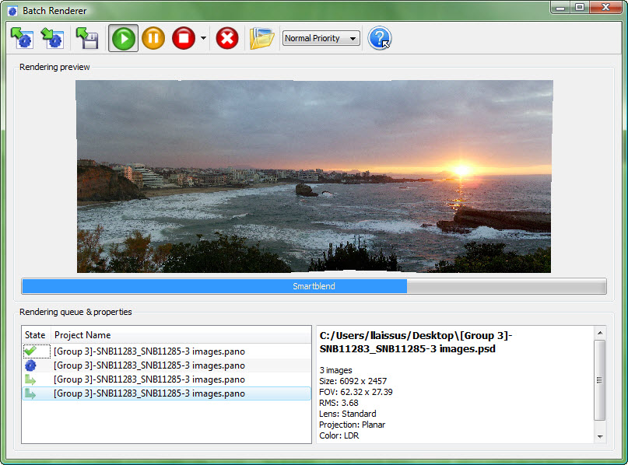

ツールバー
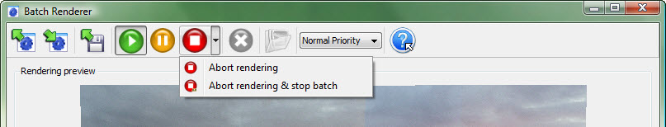
- リストを開きますレンダリング：開いて（。APBを）プロジェクトの一覧を含むファイルがレンダリングされる。
- 保存レンダリングリストは ：保存（。APBを）キューリストをのファイルを含む描画プロジェクト現在インチ
- プロジェクトを追加します：キュープロジェクトをレンダリング、いくつかの追加、1つまたは。
- スタート/レンダラを停止するバッチ：起動時またはキューのレンダリングを停止する処理を。 プロジェクトのみに"Readyレンダリングする"キューに表示されるフラグ。 これは、レンダリングされたキャンセルまたは失敗したプロジェクトはないレンダリングされることを意味します。 現在進行中の、再度[スタート]をクリックしてレンダリングをキャンセルすることなく、バッチレンダラを停止します。
- 一時は、バッチレンダリング：進行レンダリング処理で一時停止します。
- キャンセルは、現在のレンダリング：プロジェクトの現在のキャンセルのレンダリングを、プロジェクト、次の起動レンダリングします。 バッチレンダラ自体が停止されていません。
- キャンセルは、現在のレンダリングと＆レンダラを停止するバッチ：進行レンダリングを帳消しにするとキューのレンダリング停止処理を。
- 削除は1つまたはリストからいくつかのプロジェクト：リストプロジェクトから選択を削除します。 プロジェクトは現在、リストから削除することはできませんレンダリングされる。
- フォルダを開きます宛先：フォルダをプロジェクトの目的地の様々なアクセスを提供する簡単です。
- 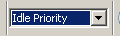プロセスの優先順位は ：レンダリング）最大設定するには高速化し、コンピュータ（レンダリングさの完全な使用可能な処理の負荷を使用して優先されますが、これはシステムを実行している現在は影響公演のプログラムその他のすべての。 手に、他のレンダリングのタスクは設定して次に優先されますが 、レンダリング共有のコンピューティングニーズをと（ニーズプログラム他の長い）、他のコンピュータを使用して続行することができます。
最後のアイコンを あなたは各ボタンのいくつかのヘルプコンテンツを表示することができます。 アイコンをクリックしてこのアイコンをクリックし、[あなたが必要と役立ちます。

プロパティをレンダリングキューおよび
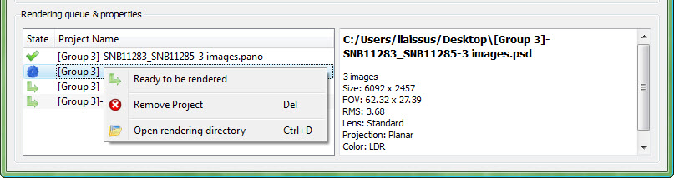
このエリアの表示プロジェクトのレンダリング用に選択のリストです。 あなたはプロジェクトを選択して、プロジェクトのプロパティを表示できます。そのプロパティを（ファイル名）し、エリア右側にある表示される形式などをします。
アイコンは、プロジェクト名の前に表示されるにプロジェクトの状態に関する情報を提供します：
- ：プロジェクトが正常にレンダリングされた。
- ：プロジェクトは、現在表示されている。
- ：プロジェクトがレンダリングされるのを待っている。
- ：プロジェクトのレンダリング中にエラーが発生しました。
- ：プロジェクトのレンダリングは取り消されました。
- ：プロジェクトのレンダリングが一時停止さ。
コンテキストメニューが準備プロジェクトの状態を、現在のがリセットレンダリングはすることがレンダリングするために待機します。 これは、2度目のそれを削除し、再度キューに追加することなく、プロジェクトをレンダリングできるようになります。
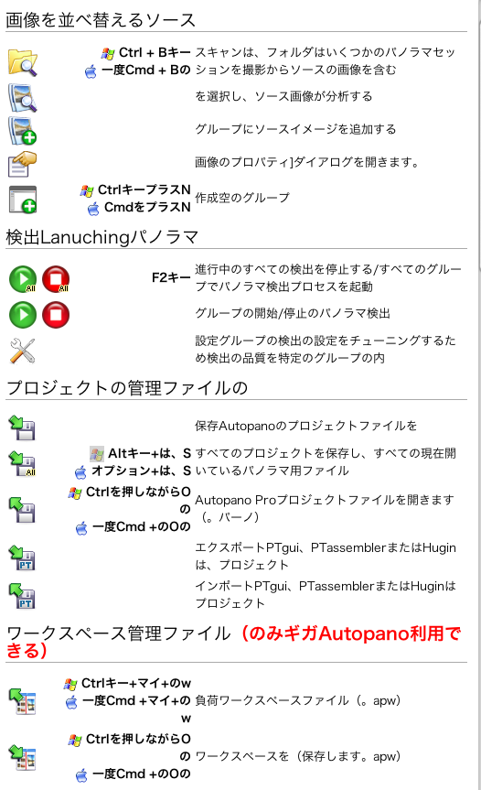
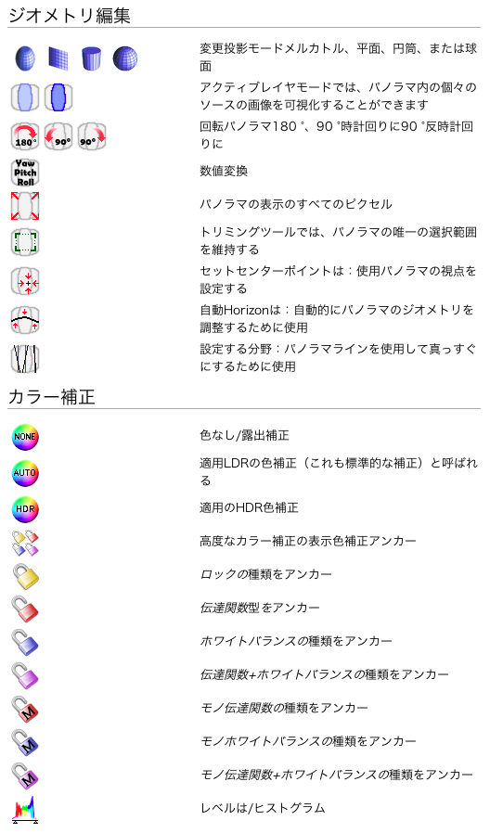
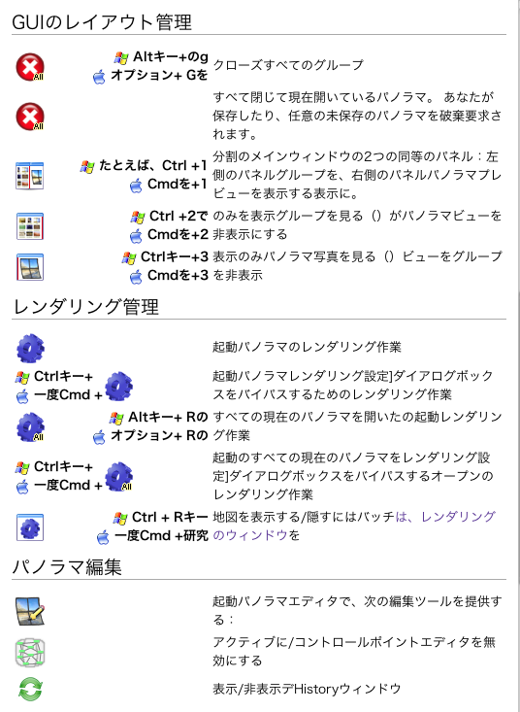
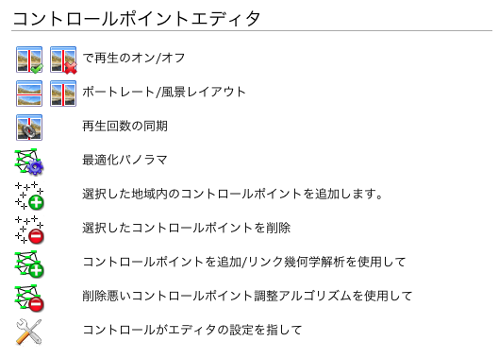

トラブルシューティング

中身
[hide]
- 1 AUTOPANOプロ2とAUTOPANOギガ2
  - 1.1の プレビューこのようになります。
  - 中にレンダリングクラッシュ 1.2
  - 1.3 一時ファイルは、パノラマまたはグループです閉じていない削除するとき
  - 1.4 ディスプレイの安定性（Mac版）
  - 1.5 インストールの問題（Windows版）
  - 1.6 インストールの問題（Mac版）
  - 170は、 私の登録情報を）バージョンのMacですが保存（
  - 1.8は、 設定メニュー）がアクセスできないグレー（アウト）（Mac版
  - 版）のMac（1.9クラッシュ時に終了する

AUTOPANOプロ2とAUTOPANOギガ2

プレビューは、このようになります。
＋＋＋＋＋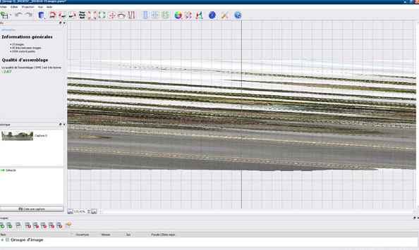

更新してください。パノラマエディタを、ドライバカードの検索自分のグラフィックにパノラマ関連している例をプレビュー似ている問題は、グラフィックをのドライバカードの最新バージョンが開くとき。 手順は非常に簡単ですが、確認して、コンピュータのモデルによって異なります。
- ノートブックコンピュータ用のドライバは、コンピュータの製造元のWebサイトからのみ使用可能です：デル、HP、Asusの、Sonyなど
- ドライバは、グラフィックカードの製造元のウェブサイト上で見つけることができるデスクトップコンピュータの場合：
  - nVidiaの： http://www.nvidia.com/Download/index.aspx?lang=en
  - ATIの： http://support.amd.com/us/gpudownload/Pages/index.aspx
注：ドライバ例：ASUSのでいくつかのノートブック。グラフィックコンピュータのドライバに問題があることが供給されるメーカーhimtselfは（nv18585_Vista64）が正しく防止Autopanoを動作するようにバグをいくつか含まれています。

クラッシュレンダリング中に
これは一般的な問題は、一般的ではありません"メモリ不足"エラーが発生します。 のautopano：パノラマを前に、生産ギガピクセルのこと縫う設定は非常にその大パノラマをいくつか確認するためだに必要なあなたがこれに必要なため、非常に大規模なパノラマ（500以上のソース画像のOSがなるの64bit）コンピュータ64bitsています。
- しかし、すべての最初の：コンピュータ。 コースの可能性大パノラマをみすぼらしいコンピュータを使用しステッチすることができないそれがされます。 ためには、少なくとも2GBのRAMとハードドライブ空き領域の大量の20号は良い出発点です一時ファイル（コンピュータが必要です）大パノラマを行う。
- グローバル設定は：[編集]メニューで、[設定]は、次のパラメータを確認：
  - キャッシュ（20 MBのほとんどで大きな値を使用しないでください）。
  - 選択中の描画オプションを使用し、低メモリの設定。
  - クローズとProの変更Autopanoを再起動を有効にします。
- 電源がコンピュータに設定を保存チェックアウト：
  - あなたはハードディスクのレンダリング中にスリープ状態に入る左はいけません。 これは、クラッシュの一般的な原因この段階です。
この操作をクラッシュせずに非常に大きなパノラマをレンダリングすることができるはず行われます。
注：限りAutopanoプロレンダリングエンジンは幅だけの問題を懸念している。 つまり高さでレンダリングエンジンを私たちの細胞には影響しません。 あなたのパノラマは、10000のX 40000ピクセルの場合したがって、それは比較的小さなエンジンです。 一方、それは非常に大きく40000 Xの10000ピクセルの場合！

一時ファイルは、パノラマまたはグループです閉じていない削除するとき
それはそれとは問題ではないというだけの方法のautopano動作します。 一時ファイルは、しばしばRAWファイルを処理されます。 我々は、ファイルを取るのRAW、もし先進再利用することができますソフトウェアは、残って開いている場合は、それがそのままだからこそ保管されて、彼らは画像がキューレンダリングすることができますが使用されるグループまたは、パノラマ、等...。 開く他のすべての一時的なもののファイルがリリースさとして洗浄すぐにすべての役にも立たない彼らがいる目的を：もうの例では、一度はレンダリングが完了一時使用領域をしているプロセスは、レンダリング。

表示の安定性（Mac版）
現在の時点で、そのようにAutopanoのLeopardのバージョンは、ココアを使用してタッチ以下のタイガーバージョンカーボンを使用しても安定に発生します。 これは、我々は、UIフレームワークのQT延長ライブラリを使用しているからだ。 このライブラリは、Cocoaにごく最近に移植されている。 問題をまで我々が対処することができます、回避策として、問題の場合、発生している場合は、）タイガーのバージョン（問題をせずにすることができますLeopardの使用下で使用します。あなたはそれをするサポートする唯一のココアは、64bits失うだけの利点を作業。

インストールの問題（Windows版）
あなたはこのエラーメッセージ"エラー1714得た場合のMSのVisual C + + 2005再頒布可能、古いバージョンの"削除できませんでしたか何かのVisual C + +ライブラリのランタイムコンポーネントに関連する。
- 2ソリューションは、それを修正する：
  - インストールredistribuable のMicrosoft Visual C + + 2005 SP1再頒布可能パッケージ（32ビットx86）を 、またはのMicrosoft Visual C + + 2005 SP1再頒布可能パッケージ（64ビットx64）を
それが動作しない場合
  - をインストールするユーティリティインストーラクリーンアップ使用のWindows
その後のautopanoまたはautopanoギガプロ再インストール

インストールの問題（Mac版）
GPUモードではMacでの問題を提示することができます。 ために問題を修正するには簡単なアップデートを行うにする必要がありますは修正問題をあなたは何の更新プログラムですコンボ。これは何を意味は、手動でであること、それをより完全なシステムの更新プログラムをダウンロードするには必要にAppleのinstallとのウェブサイト。あなたが必要これに自動更新しないと自動的にパッチをすべてのシステムコンポーネントを、それらのGPUの問題に関連する特定ののように。
http://www.apple.com/downloads/macosx/apple/macosx_updates/macosx1056comboupdate.html
その他の問題：ギガ場合Autopanoプロ2またはautopanoここハング起動時に開くとしているあなたのうなり声をバージョンをうなり声は、最新の確認をお持ちする： http://growl.info/

私の登録情報が）バージョンのMacですが保存（
これは、Mac版のバグ知っている。
- まず、最新のAutopanoバージョンをインストールしていることを確認します。
あなたがそれをここに得ることができます： http://www.autopano.net/en/buy-autopano/updates.html 。
- 次に、場合も問題が解決しない場合、のautopano設定を削除する必要がので、再度、次回のautopano起動生成することができますします。
  - タイガー下：使用スポットライトとcom.kolor.Autopano.plistを見つけるという名前のファイルを/またはcom.kolor.AutopanoPro.plist。 ファイルそれを削除する/それら。
  - Leopardの下：使用ファインダーと/フォルダ〜は/ライブラリ/ Preferencesに移動します。このフォルダを削除中にすべてが始まるファイル。com.kolorを

設定メニューが）はアクセスグレー（アウト）（Mac版
最初のチェックがないダイアログなどの"設定"、"バッチレンダリング"または"について"開いています。それ以外の場合とcom.kolor.Autopano.plistを指定されたファイルを使用してスポットライトを見つける/またはcom.kolor.AutopanoPro.plist。 ファイルをそれを削除する/それら。

クラッシュ）バージョンに終了する（Macの
これも意味を再あなたはそれを使用するたびに登録する必要があります。
ソリューションは、この問題を解決する：
- オープンFontbookは、重複が黄色の三角形でタグ付けさ
- 選択してすべてが黄色の三角形でタグ付けフォント
- ヒット"を解決するには"編集メニューの重複

